仪陇县中味食品有限公司

生产安全事故应急救援预案
ABSC/CZW—2014
（A版/0次修订）

编制：罗玉平
审核：曹建良
批准：曹建良
受控状态：
受控文件

2014年06月06日发布 2014年06月06实施

目录
目录 II
关于编制安全生产事故应急预案的通知 1
关于设立消防及应急领导小组的决定 2
安全生产事故应急综合预案 3
1总则 3
1.1 编制目的 3
1.2 编制依据 3
1.2.1相关法律、法规 3
1.2.2有关标准和规范 4
1.3 适用范围 4
1.4 应急预案体系 4
1.5 应急工作原则 5
1.5.1以人为本，安全第一。 5
1.5.2统一领导，分级负责。 5
1.5.3充分准备，科学救援。 5
1.5.4预防为主。 5
2危险源及预防控制措施 6
3组织机构及职责 7
3.1 应急组织体系 7
3.2 指挥机构及职责 8
4预防与预警 11
4.1 危险源监控 11
4.1.1危险源监测监控 11
4.1.2事故的预防措施 12
4.2 预警行动 12
4.2.1预警级别 12
4.2.2预警信息 13
4.2.3预警的发布和解除 13
4.2.4预警响应 13
4.3 信息报告与处置 14
4.4信息上报 15
4.5信息处理 17
4.6信息传递 17
5应急响应 19
5.1响应分级 19
5.2响应程序 19
5.2.1基本响应 19
5.2.2一般突发事故的响应 20
5.2.3较大、重大、特重大突发事故的响应 20
5.3 应急结束 21
5.3.1应急终止的条件 21
5.3.2恢复现场 21
5.3.3事故总结和调查评估。 21
5.4响应流程 22
5.5应急能力评估 22
6信息发布 23
7后期处置 24
8保障措施 25
8.1 通信与信息保障 25
8.1.1应急领导小组通信联系方式： 25
8.1.2报告与求助电话 25
8.2 应急队伍保障 26
8.3 应急物资装备保障: 26
8.4 经费保障 26
9培训与演练 27
9.1培训 27
9.2演练 27
10奖惩 27
10.1奖励 27
10.2责任追究 28
10.3保险 28
11.附则 29
11.1 术语和定义 29
11.2 应急预案备案 30
11.3 维护和更新 30
11.4 制定和解释 30
11.5 应急预案实施 30
自然灾害事故专项应急预案 31
食物中毒事故专项应急预案 38
火灾事故专项应急预案 47
触电事故应急救援预案 55
伤员急救处理措施 64
创伤急救处理措施 72
烧伤急救处理措施 75

仪中味发〔2014〕15号
━━━━━━━━━━━━━━━━━━━━━━━

关于编制安全生产事故应急预案的通知

各部门、班组：
根据《生产安全事故应急预案管理办法》的规定，本公司对生产安全故应急预案进行编制，编制人员如下：
一 编制人员
罗玉平
二 审定人员
曹建良
特此通知

二O一四年三月一日
主题词：安全 生产 领导小组 通知
报：集团公司、董事长
发：公司各部门
仪陇县中味食品有限公司 2014年3月1日印
（共印4份）

仪中味发〔2014〕16号
━━━━━━━━━━━━━━━━━━━━━━━

关于设立消防及应急领导小组的决定

为保证本公司安全生产，在发生事故时能得到及时救援，经研究决定，成立本公司消防及应急领导小组，成员如下：
组 长（事故应急总指挥）：曹建良（13157206515）
副组长：罗玉平（18086927878）
组 员: 杨启劲（18696919965）、田稳修、费晓会、林君、董兴志、当班全体人员
特此通知

二O一四年三月一日

主题词：安全 生产 领导小组 通知
报：集团公司、董事长
发：公司各部门
仪陇县中味食品有限公司 2014年3月1日印
（共印4份）

安全生产事故应急综合预案

1总则

1.1 编制目的
制定安全生产事故应急预案是贯彻落实“安全第一、预防为主、综合治理”方针，规范本单位应急管理工作，提高应对和防范风险与事故的能力，保证职工安全健康和公众生命安全，最大限度地减少财产损失、环境损害和社会影响的重要措施。为了及时、有效地组织对本单位山突发的重大生产安全事故的采取应急救援行动，确保公司具备快速反应和处理事故的能力，特制定本预案。

1.2 编制依据

1.2.1相关法律、法规
- 《中华人民共和国安全生产法》（主席令〔2002〕第70号）
- 《中华人民共和国消防法》（主席令〔2008〕第6号）
- 《中华人民共和国职业病防治法》（主席令〔2011〕第52号）
- 《中华人民共和国环境保护法》（主席令〔1989〕第22号）
- 《生产安全事故应急救援预案管理办法》（安监总局令 第17号）
- 《中华人民共和国突发事件应对法》（主席令第69号）
- 《国务院办公厅关于加强基层应急队伍建设的意见》（国办法[2009] 59号）
- 《国家安监总局关于切实做好安全生产事故应急预案管理工作的通知》（安监总应急[2007] 88号）
- 《生产安全事故报告和调查处理条例》国务院令第493号
- 《四川省安全生产应急预案管理办法（试行）》川安监〔2011〕368号
- 《四川省安全生产条例》NO：SC102201
- 《四川省生产经营单位安全生产责任规定》（省政府令第216号）

1.2.2有关标准和规范
- 《生产经营单位安全生产事故应急预案编制导则》AQ/T9002-2006
- 《企业职工伤亡事故分类标准》ＧＢ6441—86
- 《危险化学品重大危险源辨识》GB18218-2009
- 《生产过程危险和危害因素分类与代码》（GB/T13861—2009）

1.3 适用范围
本应急预案适用于本公司生产过程中可能发生的火灾、触电、自然灾害、职业病危害等突发事故。

1.4 应急预案体系
结合本公司生产过程中存在的重大危险源和可能发生的主要事故类型，本应急预案体系由《安全生产事故应急综合预案》、以及《自然灾害应急预案》、《食物中毒应急预案》、《火灾事故专项应急预案》、《触电事故应急预案》等专项应急预案组成，并建立了《伤员急救处理措施》、《创伤急救处理措施》、《烧伤急救处理措施》等。

1.5 应急工作原则

1.5.1以人为本，安全第一。
把最大程度地预防和减少突发事故造成的人员伤亡作为首要任务，切实加强应急救援人员的安全防护。充分发挥从业人员自我防护的主观能动性，充分发挥救援力量的骨干作用。

1.5.2统一领导，分级负责。
在本单位应急领导小组的统一领导下，各应急救援组按照各自职责和权限，负责突发事故的应急管理和应急处置工作。

1.5.3充分准备，科学救援。
应急保障设备设施定期维护保养，应急救援方案定期根据实际情况进行修订，确保应急救援的科学、及时、有效。必要时请求外部专家、外部救援力量的技术及资源支持。

1.5.4预防为主。
坚持预防为主的方针，做好预防、预测和预警工作。做好常态下的风险评估、物资储备、队伍建设、装备完善、预案演练等工作。

2危险源及预防控制措施
通过危险有害因素辨识，本单位主要危险有害因素是火灾、机械伤害、火灾、触电、自然灾害、职业病危害等突发事故。
、起重伤害、车辆伤害、触电、职业病危害、自然灾害等。
主要危险有害因素 | 引发事故分布位置 | 危险级别 | 预防措施
火灾 | 油炸车间、变配电室、办公室等 | Ⅰ | 现场加强通风，设置消防设施，加强安全警示提醒
自然灾害 | 厂区 | Ⅰ | 加强监视
锅炉爆炸 | 锅炉房 | Ⅰ | 定期对设备进行检验，人员持证上岗
触电 | 所有带电设备设施 | Ⅱ | 加强安全警示提醒，定期进行隐患排查和治理
机械伤害 | 机械作业 | Ⅱ | 加强安全警示提醒，定期进行隐患排查和治理
车辆伤害 | 交通运输过程 | Ⅲ | 加强现场指挥，驾驶员持证上岗，加强安全警示提醒
食品中毒 | 厂区 | Ⅰ | 质检部定期取样抽检，留样待查，员工进行体检
职业病危害 | 生产作业过程产生的噪声 | Ⅱ | 进行隔音处理，噪音大的设备远离人员集中区
注：Ⅰ为特别重大事故、Ⅱ为重大事故、Ⅲ较大事故。

3组织机构及职责

3.1 应急组织体系
建立应急组织体系，设立应急救援领导小组、应急救护组事故调查组、后勤服务组、善后事宜组、 现场警戒组、通讯信息及机动组负责处理应急救援事宜。
总指挥职责：负责宣布应急状态的启动和解除，指挥调动应急组织，调配应急资源，按应急程序组织实施应急抢险。
副总指挥职责：负责应急状态下各部门之间的协调及信息传递；保障物资供应、交通运输、医疗救护、通讯、消防等各项应急措施的落实；执行组长的命令。
抢险救护组职责：应急状态下，组织设备维修、设备复位，制定安全措施，监督检查安全措施的落实情况。组织救护车辆及医务人员、器材进入指定地点；组织现场抢救伤员。
事故调查、后勤服务及善后事宜处理组职责：负责事故现场、证据的维护，组织或配合相关部门的事故调查。负责应急状态下应急物资的供应保障，如设备零配件、工具、沙袋、铁锹、消防泡沫、水泥、防护用品等，负责善后事宜处理工作。
安全警戒疏散、通讯信息及机动组职责：负责布置安全警戒，保证现场井然有序；实行交通管制，保证现场道路畅通；加强保卫工作，禁止无关人员、车辆通行；紧急情况下的人员疏散。保障现场通讯畅通负责应急抢险过程中的通讯联络，保证通讯畅通，负责各小组之间的协调以及与外部机构的联系、协调。负责交通车辆的保障，负责联系医疗机构。
组织机构示意图：
应急领导小组
应急救护组
事故调查组
后勤服务组
善后事宜处理组
现场警戒组
通讯信息组
机动组
质安部

3.2 指挥机构及职责
一、应急领导小组
组 长（事故应急总指挥）：曹建良(13157206515)
副组长：罗玉平（18086927878）
组 员: 杨启劲（18696919965）、田稳修、费晓会、林君、董兴志、当班全体人员
二、应急救护队
救护队在应急领导小组的领导下，由抢险救护组、后勤服务及善后事宜处理组、事故调查组、现场警戒组、通讯信息组及机动组组成。
1、应急抢险救护组
组长：罗玉平（18086927878）
成员：杨启劲、当班车间生产班组成员
2、事故调查组
组长：田稳修
成员：质安部、当班所有兼职安全员
3、后勤服务及善后事宜处理组
组长：费晓会
成员：当班行政管理负责人、当班工会成员
3、现场警戒组
组长：杨启劲
成员：董兴志、营销部人员
4、通讯信息组及机动组
组长：宋国雨
成员：林君、当班保卫人员
3.2.2职责
1）组长职责：负责宣布应急状态的启动和解除，指挥调动应急组织，调配应急资源，按应急程序组织实施应急抢险。
2）副组长职责：负责应急状态下各部门之间的协调及信息传递；保障物资供应、交通运输、医疗救护、通讯、消防等各项应急措施的落实；执行组长的命令。
3)抢险救护组职责：应急状态下，组织设备维修、设备复位，制定安全措施，监督检查安全措施的落实情况。组织救护车辆及医务人员、器材进入指定地点；组织现场抢救伤员。
4)事故调查：负责事故现场、证据的维护，组织或配合相关部门的事故调查。
5）后勤服务及善后事宜处理组职责
负责应急状态下应急物资的供应保障，如设备零配件、工具、沙袋、铁锹、消防泡沫、水泥、防护用品等，负责善后事宜处理工作。
5)安全警戒疏散：负责布置安全警戒，保证现场井然有序；实行交通管制，保证现场道路畅通；加强保卫工作，禁止无关人员、车辆通行,紧急情况下的人员疏散。
6)通讯信息及机动组职责
保障现场通讯畅通负责应急抢险过程中的通讯联络，保证通讯畅通，负责各小组之间的协调以及与外部机构的联系、协调。负责交通车辆的保障，负责联系医疗机构。

4预防与预警

4.1 危险源监控

4.1.1危险源监测监控
从以下几个方面进行：
（1）技术控制
建立重大事故隐患及重大危险源管理系统，对企业危险源进行监控，完善消防系统设备，完善防雷防静电设备设施，定期请有资质的单位对作业现场职业危害进行监测，为安全管理与决策提供准确、全面、形象的信息、依据的手段。
（2）人员管理
人员的控制首先是加强教育培训，做到人员安全，其次是操作安全。
主要负责人、安全员、特种企业人员必须持证上岗，按要求进行继续教育或复审。对员工进行法律法规、安全操作规程、应急预案等培训，提升员工安全意识；定期组织应急演练，提升应急反应能力；找寻演练中存在的问题，并逐步修正完善。
（3）管理控制
采取以下的管理措施，对危险源实行控制：
a、制定建立相应管理制度，规范作业行为；制定建立相应操作规程，保证作业过程中操作安全。
b、按照本单位危险源管理相关制度的要求，各项目部门、班组按照各自的职责进行安全隐患排查，进行危险有害因素辨识，对危险源进行分级管理，对重大隐患建立预防、预警方案。
c、加强危险源的日常管理和预防工作。
d、保证安全信息反馈途径的畅通，及时整改隐患。

4.1.2事故的预防措施
（1）严格按照安全操作规程操作；
（2）加强人员安全教育培训；
（3）加强消防及应急救援设施的维护保养；
（4）加强安全设备设施的维护保养。

4.2 预警行动

4.2.1预警级别
（1）依据公司安全隐患可能造成的危害程度、发展情况和紧迫性等因素，由低到高划分为蓝色、黄色、红色两个预警级别。
蓝色预警：当符合下列条件之一时可发布黄色预警。
a、本单位存在职业病、化学品灼伤等较大突发事故；
b、本单位发生一般事故时。
黄色预警：当符合下列条件之一时可发布黄色预警。
a、有关部门发布地震、大风、大雪、大雨、高温等恶劣天气黄色预警时；
b、本单位发生机械伤害、起重伤害、触电等重大突发事故。
（2）红色预警：当符合下列条件之一时可发布红色预警。
a、有关部门发布地震、大风、大雪、大雨、高温等恶劣天气红色预警时；
b、本单位发生特别重大突发事故时。

4.2.2预警信息
预警信息包括突发事故的类别、预警级别、起始时间、可能影响范围、警示事项、应采取的措施等。

4.2.3预警的发布和解除
（1）蓝色预警：由本单位应急救援领导小组发布和解除。
（2）黄色预警：由本单位应急救援领导小组发布和解除建议，报当地应急办备案。
（3）红色预警：由本单位应急救援领导小组提出预警发布和解除建议，报当地应急办备案。

4.2.4预警响应
有关部门发布地震、大风、大雨、高温等恶劣天气相应级别预警，本单位发生突发事故时，应急领导小组按照本预案相应级别规定进行响应。
（1）蓝色预警响应：加强领导带班，加强巡查，发现问题及时处置、及时报告。应急领导小组与各应急组的通信设备处于开通状态。各现场管理人员、安全员上岗到位，严格制止并纠正违章施工现象，尽快消除安全隐患，同时密切关注自然灾害，做好抢险的各项准备工作。
（2）黄色预警响应：在黄色预警响应的基础上，各有关人员高度关注重大危险源及自然灾害动态，应急领导小组及时了解掌握情况，加强值班和监测密度。必要时，停止爆破、井内作业。
（3）红色预警响应：在黄色预警响应的基础上，各有关人员高度关注重大危险源及自然灾害动态，应急领导小组及时了解掌握情况，加强值班和监测密度。必要时，停止作业。

4.3 信息报告与处置
4.3.1 建立事故应急报告流程

报 告
指 挥
资源充足
资源不足
救援资源、

能力分析
指 挥
救援行动
报告、求助
报 告
报 告
报 告
现场事故
现场负责人
专职安全员
应急救援
总 指 挥
应急救援工 作 组
公司安全
科
地方政府
救援机构
救援行动
地方安全生产管理部门
生产安全事故报告流程图

4.3.2事故应急报告专项接受部门为安全部，专项接受人为现场负责人或专职安全员。
4.3.3现场发生事故，事故人或目击者应立即向现场负责人或专职安全管理员报告事故的基本情况，基本情况包括：⑴事故发生的单位、时间、地点；⑵事故的简要经过、伤亡人数、伤害程度、涉及范围；⑶事故发生原因的初步判断；⑷事故发生后已采取的措施及当前事故的抢险情况等。
4.3.4现场负责人或专职安全管理员接到现场事故报告后，在组织现场人力、物力进行抢救的同时，须立即向应急救援总指挥报告，由应急救援总指挥根据事故发展趋势、影响大小，组织各事故救援工作组进一步开展事故救援工作。
4.3.5应急救援总指挥根据事故发展趋势、损失大小，做出处理和进一步报告的决定。使事故能及时得到控制，损失较小的，则组织内部力量自行处理；事故扩大趋势，超出本项目部应急反应能力，或者人员、财产损失较大达到公司或政府的报告标准，应立即向公司安全部、地方安全生产归口管理部门及其应急反应机构报告，获取外部救援帮助。
4.3.6应急处理联络方式
① 事故应急处理小组（安全领导小组）成员的手机要24小时开通。
② 日常联络电话：建立应急处理指挥小组（安全领导小组）联络电话（附后）。
③ 应急救援电话：
A）火警：119
B）救护：120
C）治安：110

4.4信息上报
安全事故发生后，在场人员应当用最快捷的方式报告事故发生情况，拨打120、119等急救电话，报告公司。
4.4.1公司接到各级重大安全生产事故报告后，及时报告当地安监局。
4.4.2按事故严重等级，将信息上报方式分类。
信息上报方式分类表
信息上报分类 | 序号 | 发生的事故等级 | 上报方式 | 备注
生产安全事故 | 1 | 一般事故及以上等级 | 现场以最快方式（事故发生后1小时内）报告公司应急指挥部、所在地县级以上人民政府安全生产监督管理部门和负有安全生产监督管理职责的有关部门报告。
生产安全事故 | 2 | 较小事故 | 事故发生单位必须在月报中将事故情况及调查处理结果报告公司
自然灾害事故 | 6 | 二级及以上 | 现场人员应尽可能快速报告公司应急指挥组。
食物中毒事故 | 7 | 重大及以上等级食物中毒事故 | 发生单位在事故发生后2小时内报告公司、事故所在地人民政府卫生行政主管部门。
食物中毒事故 | 8 | 一般食物中毒事故 | 现场人员在事故发生后4小时内报告公司应急指挥部、所在地卫生行政主管部门。
4.4.3事故报告主要内容
4.4.3.1安全事故报告人员在向上级报告安全生产事故灾难时，应提供以下情况：
⑴ 发生事故的单位、时间、地点、位置；
⑵ 事故类型；
⑶ 伤亡情况及事故直接经济损失的初步评估；
⑷ 事故涉及的危险材料性质、数量；
⑸ 事故发展趋势，可能影响的范围，现场人员和附近人员分布；
⑹ 事故的初步原因判断；
⑺ 采取的应急抢救措施；
⑻ 需要有关部门和单位协助救援抢险的事宜；
⑼ 事故的报告时间、报告单位、报告人及电话联络方式。

4.5信息处理
接到安全生产事故报告后，单位事故应急处理小组（安全领导小组）组长立即报告公司应急指挥部总指挥，根据事故性质和严重程度以及项目部的请求，通知公司相关部门和机构，做好应急救援准备或立即赶往事故现场。
⑵ 公司应急指挥部办公室要立即成立专家组，组织专家对事故危害进行研判，确定事故影响的范围及可能影响的人数，从而对警情做出准确及时判断，初步确定响应级别，并密切关注事态进展。如果事故不足以启动应急救援体系的最低响应级别，则应向应急指挥部总指挥提出报告意见。
⑶ 公司各相关部门和机构接报后，应立即了解掌握事故情况，组织协调事故抢险救灾和调查处理等事宜，并及时向公司领导反馈情况。
⑷ 按照有关规定，公司应急指挥部办公室接到安全生产事故报告后，应在规定时限内立即上报当地政府有关部门。

4.6信息传递
安全生产事故发生后，可以是电话、传真、电子邮件，现场应急报告可用对讲机、电话报告，报告单位和接受单位应做好记录，以便备查。
单位24小时应急值守电话：见通讯保障清单。
事故发生后，由领导小组总指挥指定人员与外界进行信息沟通。
发生轻伤事故，值班员应在事故发生后立即报告应急领导小组总指挥（企业负责人）、安全管理部门和基层班组。
发生重伤事故，在事故发生后立即报告上级主管单位、安全生产监督管理部门。
发生重伤3人以上或死亡1-2人的一般事故，在事故发生后立即如实报告上级、安全生产监督管理部门和公安机关，并填报《事故快报表》。
发生死亡3人或3人以上的较大、重大、特别重大死亡事故应在事故发生后立即报告当地人民政府、安全生产监督管理部门和公安机关。发生事故后，应以最快捷的方式（电话、传真等）向有关部门报告，报告内容包括发生事故的单位名称、地址、发生时间、伤亡人员、经济损失情况、事故的初步原因和经过以及可能的发展趋势。若事态仍在继续，要随时报告。后续报告应该包括一下内容：事故更具体一些的信息，事故发生后各方采取了何种应急措施，事故现场处理情况。

5应急响应

5.1响应分级
针对事故危害程度、影响范围和单位控制事态的能力，本单位将事故分为二个等级：
一级：企业内部组织可以处理，一般突发事件；
二级：企业内部组织无法依靠自身力量救援，需外部力量援助，较大、重大、特重大突发事故。
发生二级事故，启动本预案，发生一级事故，由应急救援领导小组总指挥确定是否启动本预案。

5.2响应程序

5.2.1基本响应
突发事故一旦发生，现场人员必须立即向值班管理人员报告，由值班管理人员向本单位应急领导小组报告，现场管理人员不在时，立即向应急救援领导小组报告，启动应急预案，抢救伤员，保护现场，设置警戒标志。具体为：
5.2.1.1事故发生后，警戒疏散组根据事故扩散范围建立警戒区，在通往事故现场的主要干道上实行交通管制。在警戒区的边界设置警示标识。
5.2.1.2除消防、应急处理人员、岗位人员、应急救援车辆外，其他人员及车辆禁止进入警戒区。
5.2.1.3警戒疏散组迅速将警戒区内与事故应急处理无关的人员撤离，以减少不必要的伤亡。
5.2.1.4事故无法控制时，所有人员应撤离事故现场。
5.2.1.5通讯联络协调组向应急领导小组通报事故险情状况，应急领导小组总指挥负责向上级应急办报告事故险情状况。
5.2.1.6保护好事故现场，必要时在事故现场周围建立警戒区域，维护现场秩序，防止与救援无关人员进入事故现场，保障救援队伍、人员疏散、物资运输等的交通畅通，避免发生意外事故。同时，协助发出警报、现场紧急疏散、人员清点、传达紧急信息、事故调查等。

5.2.2一般突发事故的响应
a、应急领导小组值班同志在现场进行指挥。
b、启动应急预案，向相关成员下发通知。
c、根据需要，与相关人员、协助单位，通过无线通讯实施异地指挥。
d、密切关注事故动态，随时掌握事故处置进展情况。
e、将有关情况及时报告上级应急办。

5.2.3较大、重大、特重大突发事故的响应
a、应急领导小组总指挥进行指挥，必要时，按照上级应急办的应急救援程序进行应急救援、现场处置，并组织协调有关部门的专家和人员采取应急措施，防止事故进一步扩大，避免次生灾害可能造成的抢险救援人员伤亡事故。
b、应急领导小组应将有关情况及时报告上级应急办。

5.3 应急结束

5.3.1应急终止的条件
当事故处置工作已基本完成，次生、衍生和事故危害被基本消除，应急响应工作即告结束。一级响应由应急领导小组确定应急响应结束，二级响应按照上级应急预案程序执行。应急响应结束后，应及时通过新闻单位向社会发布有关消息。

5.3.2恢复现场
（1）由应急领导小组组织相关部门和专业技术人员进行现场复，恢复包括现场清理和恢复现场所有功能。
（2）恢复现场前应进行必要的调查取证工作，必要时进行录相、拍照、绘图等，并将这些资料连同事故的信息资料移交给事故调查处理小组。
（3）清理现场需由清理组制定相应的计划，并制定相应的防护措施，防止发生二次事故，现场公共设施功能的恢复，也应制定相应的计划和防护措施。

5.3.3事故总结和调查评估。
事故调查组负责收集有关资料，并在事故处置结束后4天内，将事故应对工作情况的总结报告应急领导小组，领导小组组织事故调查、分析，形成事故调查总结报告和评估报告，事故调查总结报告的内容应包括：工程基本情况、事故发生经过、现场处置情况、事故后果的初步汇总。评估报告的内容应包括：事故发生的经过、现场调查结果；事故发生的主要原因分析、责任认定等结论性意见；事故处理结果或初步处理意见；事故的经验教训；存在的问题与困难；改进工作的建议和应对措施等。

5.4响应流程
应急响应的过程可分为发现警情、报警、应急启动、应急抢险、扩大应急、应急终止和后期处置等步骤。
各类型突发事件应按照现场应急程序的要求实施应急处置，当突发事件的事态无法有效控制时，应按照有关程序向上级部门请求扩大应急响应。

5.5应急能力评估
应急评估能力量表（百分制）
序号 | 项目内容 | 分数 | 得分
1 | 应急物资的准备到位程度 | 10 | 7
2 | 应急领导小组的组织和指挥能力 | 10 | 8
3 | 应急响应的速度 | 10 | 8
4 | 响应的效果 | 10 | 7
5 | 紧急救援的效果 | 10 | 7
6 | 社会资源的调用能力 | 10 | 7
7 | 危害和危险的控制和不扩大的能力 | 10 | 9
8 | 媒体和公关处理的水平 | 10 | 8
9 | 人员救治效果和资源配置、调用 | 10 | 9
10 | 现场收尾工作的质量 | 10 | 8
共计 |  | 100 | 78
企业应急能力符合一般突发事件处理要求。

6信息发布
6.1突发事故信息报告要贯穿预测预警、应急处置、善后恢复全过程，应急领导小组及时负责收集、整理和研究突发事故的信息，并及时汇总分析。
6.2按照“早发现、早报告、早控制、早解决”的原则，对于一般突发事故的信息，应急领导小组总指挥在1小时内将详细情况上报属当地政府和当地事故应急指挥部办公室。
6.3突发事故信息报告须主题鲜明，言简意赅，用词规范，逻辑严密，条理清楚。一般包括以下要素：事故发生的时间、地点、工程项目概况、事故单位名称；事故发生的简要经过、伤亡人数和直接经济损失的初步估计；事故发生原因的初步判断；事故的影响范围、发展趋势及采取的处置措施；事故报告人员等。一般情况下，采用书面形式报告。紧急情况下，可先用电话、电台口头报告，之后采用文字报告。应急工作信息报告采用书面报告形式，涉密信息应遵守相关规定。
6.4对外部的信息发布，应急领导小组在上级应急指挥部门的组织领导下及时向外部发布事故信息。

7后期处置
应急领导小组会同相关部门负责开展事故善后处置工作，包括人员安置、补偿，征用物资补偿等事项。应尽快消除事故影响，妥善安置和慰问受害及受影响人员，维护社会稳定，尽快恢复正常生产。
并根据抢险过程遇到的意外情况和应急救援能力评估对预案进行修订，使之完善。

8保障措施

8.1 通信与信息保障

8.1.1应急领导小组通信联系方式：

职 务 | 姓 名 | 手机
组长 | 曹建良（公司总经理） | 13157206515
副组长 | 罗玉平 | 18086927878
应急抢险救护组 | 罗玉平 | 18086927878
事故调查组 | 田稳修 | 15196785600
组后勤服务及善后事宜处理组 | 费晓会
现场警戒组 | 杨启劲
通讯信息组及机动组 | 宋国雨
本单位24h  值班电话 |  | 18086927878

8.1.2报告与求助电话

单位名称 | 联系人 | 电话
消防 |  | 119
急救 |  | 120
报警 |  | 110
当地政府电话
县安监局
县人民医院

8.2 应急队伍保障
8.2.1单位根据人员的实际变动情况，每年适时调整应急救援队（领导小组）成员，确保应急救援组织机构的落实，应急救援小组不少于6人；
8.2.2外部资源：
当地政府救护队，当地公安消防队，当地人民医院。

8.3 应急物资装备保障:
本单位应急设施由单位负责管理，配备以下物资
较完善的通讯设施；
较好的交通路况和较频繁的运输车辆；
切割、焊接设备；
担架；
防护服、安全帽、破断工具、灭火器材；
急救车辆，急救设备、包扎用品和急救药品等以及预案实施现场摄像、录相、器材等等。

8.4 经费保障
8.4.1安全保证金从销售收入提取，提取标准：1%。本单位暂时无力承担的，请求由当地政府有关部门协调解决。
8.4.2根据劳动和社会保障部与当地的相关规定，为员工购买工伤保险和基本医疗保险，为突发事故的善后工作提供基本保障。

9培训与演练

9.1培训
按照本单位年度安全培训计划，定期进行突发事故应急技能培训。培训内容包括：生产安全事故应急救援预案；突发事故预防、控制、抢险知识和技能；安全生产法律、法规；个人防护常识；工作协调、配合有关要求。

9.2演练
9.2.1应急演练包括准备、实施和总结三个阶段。通过应急演练，培训应急队伍，落实岗位责任，熟悉应急工作的指挥机制、决策、协调和处置的程序，识别资源需求，评价应急准备状态，检验预案的可行性和改进应急预案。
9.2.2年初根据本单位安全生产工作计划，制定应急救援演练计划，每年组织1—2次应急救援演练活动，不断提高应急救援的指挥水平和应急救援能力，单位所有人员须参加演练活动。
9.2.3每月组织一次对本单位山重大危险因素、重大事故隐患的监控检查和评估，发现问题，及时采取措施解决。

10奖惩

10.1奖励
在事故应对过程中有以下突出表现的单位和个人，应依据有关规定予以奖励：
(1)出色完成应急处置任务，成绩显著的；
(2)防止或开展事故救援工作有功，使国家、集体和人民群众的财产免受损失或者减少损失的；
(3)对应急救援工作提出重大建议，实施效果显著的；
(4)有其他特殊贡献的。

10.2责任追究
在事故应对过程中有下列行为之一的，按照法律、法规及有关规定，本单位安全生产委员会及上级主管部门对有关责任人员视情节和危害后果，给予行政处分；属于违反治安管理行为的，由及公安机关依照有关法律、法规的规定予以处罚。构成犯罪的，由司法机关依法追究刑事责任：
(1)不按规定制订应急预案，拒绝履行应急准备义务的；
(2)不按信息报告有关规定而导致迟报、漏报、谎报或者瞒报事件信息的；
(3)拒不执行安全生产事故应急预案，不服从命令和指挥，或者在应急响应时临阵脱逃的；
(4)盗窃、挪用、贪污应急工作资金或者物资的；
(5)阻碍应急工作人员依法执行任务或者进行破坏活动的；
(6)散布谣言，扰乱社会秩序的；
(7)有其他危害应急工作行为的。

10.3保险
事故发生后，安全部及时向保险机构及时开展应急救援人员保险申请和受灾人员保险理赔工作。

11.附则

11.1 术语和定义
(1)应急预案 emergency response plan
针对可能发生的事故，为迅速、有序地开展应急行动而预先制定的行动方案。
(2)应急准备 emergency preparedness
针对可能发生的事故，为迅速、有序地开展应急行动而预先进行的组织准备和应急保障。
(3)应急响应 emergency response
事故发生后，有关组织或人员采取的应急行动。
(4)应急救援 emergency rescue
在应急响应过程中，为消除、减少事故危害，防止事故扩大或恶化，最大限度地降低事故造成的损失或危害而采取的救援措施或行动。
(5)恢复 recovery
事故的影响得到初步控制后，为使生产、工作、生活和生态环境尽快恢复到正常状态而采取的措施或行动。
(6)突发事故：是指在生产过程中突然发生，造成或者可能造成人员伤亡、财产损失、生态环境破坏和社会危害，危及公共安全的紧急事件。
(7)直接经济损失：指突发事故及次生灾害造成的物质破坏，包括建筑物工程结构、设施、设备、物品、财物等破坏而引起的经济损失，以重新修复所需费用计算。不包括非实物财产，如货币、有价证券等损失。
(8)次生灾害：指由突发事故造成的周围环境、周围设施破坏而引发的灾害，如房屋破损，水管、燃气管道的破裂以及人员伤亡等。

11.2 应急预案备案
重大安全生产事故应急救援预案，报当地安全生产监督管理局批准、备案。

11.3 维护和更新
每年至少进行一次应急预案演练，以便适时发现问题，及时调整和维护，并定期对其进行评审，实现持续改进。

11.4 制定和解释
随着相关法律法规的制定、修改和完善，机构调整或应急资源发生变化，以及应急处置过程中和各类应急演练中发现的问题和出现的新情况，适时对本预案进行修订。原则上每三年至少修订一次。
本预案由公司安全部制定，解释权归公司安全部。

11.5 应急预案实施
本预案自发布之日起实施。

自然灾害事故专项应急预案
1事故类型和危害程度分析
1.1危险源分析
由于受地壳运动的影响，岩层中经常存在一些不良的地质构造，如存在裂隙、断层、褶皱和岩层中夹杂不均匀的岩层等。
岩层中裂隙、断层发育、易使地下水积累，造成作业困难，同时岩石中有水更加加剧了岩石滑动的可能。
1.2事故类型和危害程度分析
自然灾害主要是指暴雨、洪水、大风、暴风雪、冰雹、雷电、泥石流等造成的灾害。
若防排水系统不健全，暴雨、洪水可能对厂区正常生产经营活动产生影响，造成财产损失及人员伤亡；
若防雷设备设置配置设置不恰当，在雷雨天气可能造成雷击伤害事故；
若大风、暴风雨、冰雹等恶劣天气状况下作业，主要造成滑跌伤害、物体打击等伤害，造成人员伤害事故。
本单位所在地地势平坦，不易收到发生洪水、泥石流危害，可能受到地震危害。
1、地震处置程序
（1）通知采场及建筑物内人员向空旷地带撤离；
（2）组织人员抢救因垮塌受困的人员；
（3）救治伤员，对危重伤员及时送到医院救治。
2应急处置基本原则
统一领导、分级管理、职责明确、规范有序、以人为本。
3组织机构及职责
参见综合应急预案中 3 组织机构及职责。
4预防与预警
4.1危险源监控
4.1.1技术控制
对企业危险源进行监控，完善消防系统设备，完善防雷防静电设备设施，为安全管理与决策提供准确、全面、形象的信息、依据的手段。
4.1.2人员管理
人员的控制首先是加强教育培训，做到人员安全，其次是操作安全。对员工进行法律法规、安全操作规程、应急预案等培训，提升员工安全意识；定期组织应急演练，提升应急反应能力；找寻演练中存在的问题，并逐步修正完善。
4.1.3管理控制
各部门、班组按照各自的职责进行安全隐患排查，进行危险有害因素辨识，对危险源进行分级管理，加强危险源的日常管理和预防工作。保证安全信息反馈途径的畅通，及时整改隐患。
4.2预警行动
出现自然灾害事故征兆时，在事故地点及附近的人员首先排除隐患，积极组织撤人，利用电话或派出人员等方法，迅速将情况和危害程度向上级汇报。其他区域的人员，在发现异常现象后，也应及时向上级汇报。
根据事故的性质和蔓延趋势，以最迅速有效的方式，向可能受事故波及区域的人员发出警报通知。
负责人应随时向应急救援组汇报灾区状况和救灾工作进展情况，据现有抢救力量、人员的情绪及身体状况、救灾的现有条件、事故发展趋势及后果、所采取的措施及所取得的效果，也可对下一步抢救工作的开展提出建议和措施，取得组织指示和支持。
5信息报告程序
5.1信息处置
本单位突发事故信息报告要贯穿预测预警、应急处置、善后恢复全过程，应急领导小组及时负责收集、整理和研究突发事故的信息，并及时汇总分析。
按照“早发现、早报告、早控制、早解决”的原则，对于一般突发事故的信息，应急领导小组总指挥在1小时内将详细情况上报属当地政府和当地事故应急指挥部办公室。
突发事故信息报告须主题鲜明，言简意赅，用词规范，逻辑严密，条理清楚。
一般包括以下要素：
事故发生的时间、地点、工程项目概况、事故单位名称；
事故发生的简要经过、伤亡人数和直接经济损失的初步估计；
事故发生原因的初步判断；
事故的影响范围、发展趋势及采取的处置措施；
事故报告人员等。
一般情况下，采用书面形式报告。紧急情况下，可先用电话、电台口头报告，之后采用文字报告。应急工作信息报告采用书面报告形式，涉密信息应遵守相关规定。
对外部的信息发布，应急领导小组在上级应急指挥部门的组织领导下及时向外部发布事故信息。
5.2通讯
事故处理过程中，要采取尽可能的措施保证对上、对下的通讯畅通，以便下情上达、上情下达，有利于事故的有效处置。相关责任人联系方式参见通讯保障清单。
6应急处置
6.1响应分级
针对事故危害程度、影响范围和单位控制事态的能力，本单位将事故分为二个等级：
一级：企业内部组织无法依靠自身力量救援，需外部力量援助，较大、重大、特重大本单位突发事故。
二级：企业内部组织可以处理，一般突发事故。
6.2响应程序
6.2.1基本响应
突发事故一旦发生，现场人员必须立即向值班管理人员报告，由值班管理人员向本单位应急领导小组报告，现场管理人员不在时，立即向应急救援领导小组报告，启动应急预案，抢救伤员，保护现场，设置警戒标志。具体为：
事故发生后，警戒疏散组根据事故扩散范围建立警戒区，在通往事故现场的主要干道上实行交通管制。在警戒区的边界设置警示标识。
除消防、应急处理人员、岗位人员、应急救援车辆外，其他人员及车辆禁止进入警戒区。
警戒疏散组迅速将警戒区内与事故应急处理无关的人员撤离，以减少不必要的伤亡。
事故无法控制时，所有人员应撤离事故现场。
通讯联络协调组向应急领导小组通报事故险情状况，应急领导小组总指挥负责向上级应急办报告事故险情状况。
保护好事故现场，必要时在事故现场周围建立警戒区域，维护现场秩序，防止与救援无关人员进入事故现场，保障救援队伍、人员疏散、物资运输等的交通畅通，避免发生意外事故。同时，协助发出警报、现场紧急疏散、人员清点、传达紧急信息、事故调查等。
6.2.2一般突发事故的响应
a、应急领导小组值班同志在本单位现场进行指挥。
b、启动应急预案，向相关成员下发通知。
c、根据需要，与相关人员、协助单位，通过无线通讯实施异地指挥。
d、密切关注事故动态，随时掌握事故处置进展情况。
e、将有关情况及时报告上级应急办。
6.2.3较大突发事故的响应
a、应急领导小组总指挥进行指挥，必要时，按照上级应急办的应急救援程序进行应急救援、现场处置，并组织协调有关部门的专家和人员采取应急措施，防止事故进一步扩大，避免次生灾害可能造成的抢险救援人员伤亡事故。
b、应急领导小组应将有关情况及时报告上级应急办。
6.3响应流程
应急响应的过程可分为发现警情、报警、应急启动、应急抢险、扩大应急、应急终止和后期处置等步骤。
各类型突发事件应按照现场应急程序的要求实施应急处置，当突发事件的事态无法有效控制时，应按照有关程序向上级部门请求扩大应急响应。
6.4处置措施
6.4.1地震处置措施
（1）通知采场及建筑物内人员向空旷地带撤离；
（2）组织人员抢救因垮塌受困的人员；
（3）救治伤员，对危重伤员及时送到医院救治。
7应急物资与装备保障
本单位应急设施设备由安储科负责管理，配备以下物资
较完善的通讯设施；
应急救援车辆；
应急水泵；
切割、焊接设备；
担架；
防护服、安全帽、破断工具、灭火器材；
急救车辆，急救设备、包扎用品和急救药品等以及预案实施现场摄像、录相、器材等。
8附则
本预案自发布之日起实施。

食物中毒事故专项应急预案
1事故类型和危害程度分析
食物中毒是指由于人食用了含有毒、有害物质的食品而引起的急性、亚急性中毒现象。食物中毒事故可能发生，极易造成群死群伤的严重后果。因此，必须提高劳动者对防止中毒的认识，加强宣传教育工作和预防措施的落实。
2应急处置基本原则
统一领导、分级管理、职责明确、规范有序、以人为本
3组织机构及职责
参见综合应急预案3 组织机构及职责。
4预防与预警
4.1危险源监控
4.1.1技术控制
对企业危险源进行监控，完善消防系统设备，完善防雷防静电设备设施，为安全管理与决策提供准确、全面、形象的信息、依据的来源。
4.1.2人员管理
人员的控制首先是加强教育培训，做到人员安全，其次是操作安全。对员工进行法律法规、安全操作规程、应急预案等培训，提升员工安全意识；定期组织应急演练，提升应急反应能力；找寻演练中存在的问题，并逐步修正完善。
4.1.3管理控制
各部门、班组按照各自的职责进行安全隐患排查，进行危险有害因素辨识，对危险源进行分级管理，加强危险源的日常管理、日常值班巡逻和预防工作，对工作区域内进行经常性的接触电危险排查，负责区域内的触电事故监控，以便及时救援。保证安全信息反馈途径的畅通，及时整改隐患。
4.2预警行动
工作人员必须讲究个人卫生，持健康证和卫生许可证，配齐工作衣帽等必备品才能上岗。
强化食堂品质量管理，确保食品无毒无害，符合应有的营养要求，要求食堂随时保持内、外环境整洁，采取消除苍蝇、老鼠、蟑螂和其他有害昆虫及其孽生条件的措施。设备设施使用前做到洗净、消毒，工具、用具用后要洗净并保持清洁，配齐消毒、照明、通风、防尘防蝇、盥洗、防腐、洗涤、污水排放和存放垃圾及废弃物的设施。对采购、储存、加工食品严格把关，所有米、面、肉类、食油、佐料等的进货渠道必须经办公室确认。质量必须经主管人员核验，面点一律自己制作。不得出售隔夜的饭菜。
禁止使用腐败变质、油脂酸败、霉变、生虫、污秽不洁、混有异物或者其他感官性状异常，可能对人体健康有害的物品。
禁止使用有毒，有害或者被有毒有害有物质污染可能对人体健康有害的物品。
禁止使用有致病性寄生虫、微生物或者微生物毒素含量超过国家限定标准的物品。
禁止使用未经兽医卫生检验或检验不合格的肉类及其制品，购进肉类及其制品按规定进行登记。
禁止使用病死、毒死或者死因不明的禽、畜、兽、水产动物等及其制品。
禁止使用容器包装污秽不洁，严重破损或者运输工具不洁造成污染的食品。
禁止使用掺假和掺杂、伪造、影响营养卫生的食品。
禁止使用非食品原料加工的、加入非食品用化学物质的、或者将非食品当作食品。
禁止使用超过保质期限的食品。
禁止使用为防病特殊需要，国务院卫生行政部门或者省、自治区、直辖市人民政府专门规定禁止出售的食品。
禁止使用含有国务院卫生行政部门批准使用的添加剂或者农药残留超过国家容许量的食品。
禁止使用其他不符合食品卫生标准和卫生要求的食品。
对食品加工和采购人员经常进行食品卫生知识的培训，严禁外来人员随意进入食堂等重要部门，严防投毒等意外事件发生。
加强饮水卫生的管理，定期督促检查，并要求对饮水进行消毒，对纯净水厂要查看卫生许可证。
开展饮食、饮水卫生知识的教育，培养操作人员良好的个人卫生习惯，提高对食品的识别能力，并请广大干部、职工参与卫生食品的督查。
随时准备接受上级安全检查部门、卫生部门等的督导检查。并请对食品卫生提出批评意见。
出现事故征兆时，在事故地点及附近的人员利用电话或派出人员等方法，迅速将情况和危害程度向上级汇报。其他区域的人员，在发现异常现象后，也应及时向上级汇报。
负责人应随时向应急救援组汇报工作进展情况，据现有抢救力量、人员的情绪及身体状况、救灾的现有条件、事故发展趋势及后果、所采取的措施及所取得的效果，也可对下一步抢救工作的开展提出建议和措施，取得组织指示和支持。
5信息报告程序
5.1信息处置
突发事故信息报告要贯穿预测预警、应急处置、善后恢复全过程，应急领导小组及时负责收集、整理和研究突发事故的信息，并及时汇总分析。
按照“早发现、早报告、早控制、早解决”的原则，对于一般突发事故的信息，应急领导小组总指挥在1小时内将详细情况上报属应急指挥部办公室。
突发事故信息报告须主题鲜明，言简意赅，用词规范，逻辑严密，条理清楚。一般包括以下要素：
事故发生的时间、地点、概况、事故单位名称；
事故发生的简要经过、伤亡人数和直接经济损失的初步估计；
事故发生原因的初步判断；
事故的影响范围、发展趋势及采取的处置措施；
事故报告人员等。
一般情况下，采用书面形式报告。紧急情况下，可先用电话、电台口头报告，之后采用文字报告。应急工作信息报告采用书面报告形式，涉密信息应遵守相关规定。
对外部的信息发布，应急领导小组在上级应急指挥部门的组织领导下及时向外部发布事故信息。
5.2通讯
事故处理过程中，要采取尽可能的措施保证对上、对下的通讯畅通，以便下情上达、上情下达，有利于事故的有效处置。相关责任人联系方式参见通讯保障清单。
6应急处置
6.1响应分级
针对事故危害程度、影响范围和单位控制事态的能力，本单位将事故分为二个等级：
一级：企业内部组织无法依靠自身力量救援，需外部力量援助，较大、重大、特重大突发事故。
二级：企业内部组织可以处理，一般突发事件。
6.2响应程序
6.2.1基本响应
突发事故一旦发生，现场人员必须立即向值班管理人员报告，由值班管理人员向本单位应急领导小组报告，现场管理人员不在时，立即向应急救援领导小组报告，启动应急预案，抢救伤员，保护现场，设置警戒标志。具体为：
事故发生后，警戒疏散组根据事故扩散范围建立警戒区。在警戒区的边界设置警示标识。
除消防、应急处理人员、岗位人员、应急救援车辆外，其他人员及车辆禁止进入警戒区。
警戒疏散组迅速将警戒区内与事故应急处理无关的人员撤离，以减少不必要的伤亡。
事故无法控制时，所有人员应撤离事故现场。
通讯联络协调组向应急领导小组通报事故险情状况，应急领导小组总指挥负责向上级应急办报告事故险情状况。
保护好事故现场，必要时在事故现场周围建立警戒区域，维护现场秩序，防止与救援无关人员进入事故现场，保障救援队伍、人员疏散、物资运输等的交通畅通，避免发生意外事故。同时，协助发出警报、现场紧急疏散、人员清点、传达紧急信息、事故调查等。
6.2.2一般突发事故的响应
a、应急领导小组值班同志在现场进行指挥。
b、启动应急预案，向相关成员下发通知。
c、根据需要，与相关人员、协助单位，通过无线通讯实施异地指挥。
d、密切关注事故动态，随时掌握事故处置进展情况。
e、将有关情况及时报告上级应急办。
6.2.3较大、重大、特重大突发事故的响应
a、应急领导小组总指挥进行指挥，必要时，按照上级应急办的应急救援程序进行应急救援、现场处置，并组织协调有关部门的专家和人员采取应急措施，防止事故进一步扩大，避免次生灾害可能造成的抢险救援人员伤亡事故。
b、应急领导小组应将有关情况及时报告上级应急办。
6.3响应流程
应急响应的过程可分为发现警情、报警、应急启动、应急抢险、扩大应急、应急终止和后期处置等步骤。
各类型突发事件应按照现场应急程序的要求实施应急处置，当突发事件的事态无法有效控制时，应按照有关程序向上级部门请求扩大应急响应。
6.4处置措施
6.4.1现场处置措施
报警:企业职工发现有食品中毒迹象时应立即拨打“事故警告电话”报警。
报警内容：
事故发生时间与地点；
事故种类、危险程度；
现场人员伤亡和危险情况。
接到报警:值班人员接到报警：
①详细记录事故发生区域的基本情况(包括：事故发生时间、地点；事故严重程度等)。
②及时报告值班领导或应急施救领导小组组长、副组长；同时通知应急施救领导小组成员按限定时间到达集合地点。
③向120、110报警求援。
④通知企业各应急救援队做好行动准备。
应急施救领导小组根据报警情况，立即召开紧急会议，分析判断情况，决策应急行动；情况危急需及时与安全、卫生、公安、消防等部门联系，请求支援；迅速实施抢险救援行动，组织抢救人员，根据现场情况，提供应急支援；集中调度机动车辆，及时安全运送中毒严重人员，提供应急行动支援；积极协助医疗工作者救治中毒人员：保障应急救援车辆的停放和进出；消毒、清除污染；积极做好中毒人员家属的思想工作和事故善后工作；建立与保持企业内外部机构之间高效的通讯能力，维持现场治安秩序。当地安全、卫生、警察、武警等救援队伍赶到现场后，企业抢险救援人员退出现场，让出救援空间，接受专业抢险救援队的现场指挥和调遣。
6.4.2事故报告处置
发生任何事故要及时向应急施救领导小组报告，并立即采取自救措施，减少事故危害。超出自救能力范围的重特大事故，一方面要维持事故现场秩序，采取应急措施自救；另一方面应立即向应急施救领导小组报告，请求救援。分管安全工作的领导及安全管理部门的同志必须在第一时间赶到现场，并根据具体情况迅速制定救援措施，实施抢救。发生重特大中毒事故应及时向州局(公司)安保科报告。情况危急应向企业附近的应急指挥中心报告请求救援。
6.4.3后期工作
认真做好事故伤亡人员家属的思想工作，妥善处理事故善后事宜。
切实做好事故后场所、设施、设备、器材、物品、用具等的清洁卫生处理，净化室内外环境。
事故调查领导小组要积极协助安全、卫生、公安机关勘察事故现场及调查取证。按照安全事故“四不放过”(事故原因未查清不放过，责任人员未处理不放过，整改措施未落实不放过，有关人员未受到教育不放过)原则，调查事故发生原因，核定事故损失，查明事故责任人，写出调查报告，提出对事故的处理意见。
组织全体员工医疗救护，尽可能在较短时间内恢复生产经营，进入正常工作状态。
7应急物资与装备保障
本单位应急设施设备由专人负责管理，配备以下物资
较完善的通讯设施，如：对讲机；
应急救援车辆；
切割、焊接设备；
担架；
防护服、安全帽、破断工具、灭火器材；
急救车辆，急救设备、包扎用品和急救药品等以及预案实施现场摄像、录相、器材等。
8附则
本预案自发布之日起实施。

火灾事故专项应急预案
1事故类型和危害程度分析
火灾事故可能发生在仓库、生活区、办公区和易燃材料堆放点。
火灾事故造成现场人员伤害和财产损失，严重的危及到周边建筑物和周边群众，造成人员伤亡。
2应急处置基本原则
按照“统一领导、分级管理、职责明确、规范有序、以人为本”的原则，在地方党委、政府及州局（公司）的领导下，协调当地有关部门，以火灾安全事故单位及当地消防部门为主体，最大限度地快速、准确传递信息，整合应急资源，积极准确的进行应急处理。
3组织机构及职责
参见综合应急预案3 组织机构及职责。
4预防与预警
4.1危险源监控
4.1.1技术控制
对企业危险源进行监控，完善消防系统设备，完善防雷防静电设备设施，为安全管理与决策提供准确、全面、形象的信息、依据的手段。
4.1.2人员管理
人员的控制首先是加强教育培训，做到人员安全，其次是操作安全。对员工进行法律法规、安全操作规程、应急预案等培训，提升员工安全意识；定期组织应急演练，提升应急反应能力；找寻演练中存在的问题，并逐步修正完善。
4.1.3管理控制
各部门、班组按照各自的职责进行安全隐患排查，进行危险有害因素辨识，对危险源进行分级管理，加强危险源的日常管理、日常值班巡逻和预防工作。保证安全信息反馈途径的畅通，及时整改隐患。
4.2预警行动
出现事故征兆时，在事故地点及附近的人员首先排除隐患，积极组织撤人，利用电话或派出人员等方法，迅速将情况和危害程度向上级汇报。其他区域的人员，在发现异常现象后，也应及时向上级汇报。
根据事故的性质和蔓延趋势，以最迅速有效的方式，向可能受事故波及区域的人员发出警报通知。
负责人应随时向应急救援组汇报灾区状况和救灾工作进展情况，据现有抢救力量、人员的情绪及身体状况、救灾的现有条件、事故发展趋势及后果、所采取的措施及所取得的效果，也可对下一步抢救工作的开展提出建议和措施，取得组织指示和支持。
5信息报告程序
5.1信息处置
突发事故信息报告要贯穿预测预警、应急处置、善后恢复全过程，应急领导小组及时负责收集、整理和研究突发事故的信息，并及时汇总分析。
按照“早发现、早报告、早控制、早解决”的原则，对于一般突发事故的信息，应急领导小组总指挥在1小时内将详细情况上报属当地政府和当地事故应急指挥部办公室。
突发事故信息报告须主题鲜明，言简意赅，用词规范，逻辑严密，条理清楚。一般包括以下要素：事故发生的时间、地点、工程项目概况、事故单位名称；事故发生的简要经过、伤亡人数和直接经济损失的初步估计；事故发生原因的初步判断；事故的影响范围、发展趋势及采取的处置措施；事故报告人员等。一般情况下，采用书面形式报告。紧急情况下，可先用电话、电台口头报告，之后采用文字报告。应急工作信息报告采用书面报告形式，涉密信息应遵守相关规定。
对外部的信息发布，应急领导小组在上级应急指挥部门的组织领导下及时向外部发布事故信息。
5.2通讯
事故处理过程中，要采取尽可能的措施保证对上、对下的通讯畅通，以便下情上达、上情下达，有利于事故的有效处置。相关责任人联系方式参见通讯保障清单。
6应急处置
6.1响应分级
针对事故危害程度、影响范围和单位控制事态的能力，本单位将事故分为二个等级：
一级：企业内部组织无法依靠自身力量救援，需外部力量援助，较大、重大、特重大突发事故。
二级：企业内部组织可以处理，一般突发事件。
6.2响应程序
6.2.1基本响应
突发事故一旦发生，现场人员必须立即向值班管理人员报告，由值班管理人员向本单位应急领导小组报告，现场管理人员不在时，立即向应急救援领导小组报告，启动应急预案，抢救伤员，保护现场，设置警戒标志。具体为：
事故发生后，警戒疏散组根据事故扩散范围建立警戒区，在通往事故现场的主要干道上实行交通管制。在警戒区的边界设置警示标识。
除消防、应急处理人员、岗位人员、应急救援车辆外，其他人员及车辆禁止进入警戒区。
警戒疏散组迅速将警戒区内与事故应急处理无关的人员撤离，以减少不必要的伤亡。
事故无法控制时，所有人员应撤离事故现场。
通讯联络协调组向应急领导小组通报事故险情状况，应急领导小组总指挥负责向上级应急办报告事故险情状况。
保护好事故现场，必要时在事故现场周围建立警戒区域，维护现场秩序，防止与救援无关人员进入事故现场，保障救援队伍、人员疏散、物资运输等的交通畅通，避免发生意外事故。同时，协助发出警报、现场紧急疏散、人员清点、传达紧急信息、事故调查等。
6.2.2一般突发事故的响应
a、应急领导小组值班同志在现场进行指挥。
b、启动应急预案，向相关成员下发通知。
c、根据需要，与相关人员、协助单位，通过无线通讯实施异地指挥。
d、密切关注事故动态，随时掌握事故处置进展情况。
e、将有关情况及时报告上级应急办。
6.2.3较大、重大、特重大突发事故的响应
a、应急领导小组总指挥进行指挥，必要时，按照上级应急办的应急救援程序进行应急救援、现场处置，并组织协调有关部门的专家和人员采取应急措施，防止事故进一步扩大，避免次生灾害可能造成的抢险救援人员伤亡事故。
b、应急领导小组应将有关情况及时报告上级应急办。
6.3响应流程
应急响应的过程可分为发现警情、报警、应急启动、应急抢险、扩大应急、应急终止和后期处置等步骤。
各类型突发事件应按照现场应急程序的要求实施应急处置，当突发事件的事态无法有效控制时，应按照有关程序向上级部门请求扩大应急响应。
6.4处置措施
6.4.1处置措施
任何人员一旦发现火情，依据火情的严重程度进行如下操作：
（1）局部轻微着火，不危及人员生命安全，可以马上扑灭的立即进行扑灭。
（2）局部着火，可以扑灭，但可能蔓延扩大的，在不危及人员生命安全的情况下，应组织周围人员参与灭火，防止火势蔓延扩大，并向现场管理者汇报。
对火势蔓延扩大，不可能马上扑灭的进行如下操作：
（1）立即进行人员的紧急疏散，制定安全疏散地点，庆典人数，发现有缺少人员的情况时，现场最高领导或消防队员立即向公司领导汇报。
（2）拨打消防报警电话“119”，通报火场信息：单位名称、单位地址、着火地点、着火物资及火势大小，并安排人员到路口接应消防车。
（3）发现有人员受伤，现场紧急救护处理，立即送往医院或者拨打救护电话“120”与医院联系。
根据物质燃烧原理和实际救活实践，可采用如下方式处理：
（1）窒息灭火法
现场人员采用不燃或者难燃材料覆盖燃烧物或封闭孔洞；用水、惰性气体、氮气等不利于燃烧的物质冲入燃烧区域内；利用建筑物原有的门、窗以及生产储运设备上的部件封闭燃烧区，阻止新鲜空气流入，以降低燃烧区域内氧气含量，窒息燃烧。此外，在迫不得已且灭火条件允许的情况下，也可采用水淹没(灌注)的方式扑灭火灾。
（2）冷却灭火法
将灭火剂直接喷洒在燃烧物体上，使可燃物质的温度降低至燃点以下，终止燃烧。在必要的情况下，可用冷却剂冷却建筑构件、生产装置、设备容器等，防止建筑构件变形造成更大的损失。
（3）隔离灭火法
将燃烧区域附近的可燃、易燃、易爆和助燃物质转移到安全地点；关闭阀门、门窗等，组织气体、液体流入燃烧区；设法阻拦流散的易燃、可燃气体；拆除与燃烧区相毗邻的可燃建筑物，形成阻止火势蔓延的间距区域等。
（4）抑制灭火法
使灭火剂参与燃烧反应过程，使燃烧工程中产生游离基消失，从而形成稳定分子或低活性的游离基，促使燃烧反应停止。
（5）电器、焊接设备火灾的扑灭
扑灭电器火灾时，首先应切断电源，并使绝缘性良好地灭火剂，如干粉灭火器、二氧化碳灭火器等。
焊接设备（电石桶、氧气、乙炔、电焊机）着火，首先要关闭阀门，可用二氧化碳灭火器或干粉灭火器扑救，不能用水、泡沫灭火器和四氯化碳灭火器救火，如临近建筑物或可燃物失火，应尽快将氧气瓶搬走，放在安全地带，防止受火场高热影响影起爆炸。
6.4.2后期处置
认真做好事故伤亡人员家属的思想工作，妥善处理事故善后事宜。切实做好事故后场所、设施、设备、器材、物品、用具等的清洁卫生处理，净化室内外环境。
事故调查领导小组要积极协助安全、消防、公安机关勘察事故现场及调查取证。按照安全事故“四不放过”(事故原因未查清不放过，责任人员未处理不放过，整改措施未落实不放过，有关人员未受到教育不放过)原则，调查火灾原因，核定事故损失，查明火灾事故责任人；写出调查报告，提出对火灾事故的处理意见。
组织全体员工抗灾自救，抢修设施、设备，尽可能在较短时间内恢复生产经营，进入正常工作状态。

7应急物资与装备保障
本单位应急设施设备由专人负责管理，配备以下物资
较完善的通讯设施，如：对讲机；
应急救援车辆；
切割、焊接设备；
担架；
防护服、安全帽、破断工具、灭火器材；
急救车辆，急救设备、包扎用品和急救药品等以及预案实施现场摄像、录相、器材等。
8附则
本预案自发布之日起实施。

触电事故应急救援预案
我公司使用的使用电气设备过程中可能发生触电事故。为了及时、有序、高效的开展事故抢险工作，确保发生事故时最大限度地减轻人员伤亡和财产损失，根据上级有关要求，结合本单位实际情况，特制定本专项应急救援预案。

1.接警与通知
在接到事故报告后，由厂应急救援领导小组总指挥或其他代表人员对事故进行迅速评估，以决定是否应该启动应急救援预案。

2. 指挥与控制
应急救援领导小组总指挥负责救援的指挥与控制工作，应急救援最重要的是抢救人员，控制灾情扩大。同时，要将灾情及时报告当地安监及有关部门。应急救援队伍按照本厂综合应急救援预案执行。
触电事故应急处理措施：
1) 触电急救应分秒必争，一经明确心跳、呼吸停止的，立即就地迅速用心肺复苏法进行抢救，并坚持不断地进行，同时及早与医疗急救中心（医疗部门）联系，争取医务人员接替救治。在医务人员未接替救治前，不应放弃现场抢救，更不能只根据没有呼吸或脉搏的表现，擅自判定伤员死亡，放弃抢救。只有医生有权作出伤员死亡的诊断。与医务人员接替时，应提醒医务人员在触电者转移到医院的过程中不得间断抢救。
2) 迅速脱离电源。
(1) 触电急救，首先要使触电者迅速脱离电源，越快越好。因为电流作用的时间越长，伤害越重。
(2) 脱离电源，就是要把触电者接触的那一部分带电设备的所有断路器（开关）、隔离开关（刀闸）或其他断路设备断开；或设法将触电者与带电设备脱离开。在脱离电源过程中，救护人员也要注意保护自身的安全。如触电者处于高处，应采取相应措施，防止该伤员脱离电源后自高处坠落形成复合伤。
(3) 低压触电可采用下列方法使触电者脱离电源：
a如果触电地点附近有电源开关或电源插座，可立即拉开开关或拔出插头，断开电源。但应注意到拉线开关或墙壁开关等只控制一根线的开关，有可能因安装问题只能切断零线而没有断开电源的相线。
b如果触电地点附近没有电源开关或电源插座（头），可用有绝缘柄的电工钳或有干燥木柄的斧头切断电线，断开电源。
c当电线搭落在触电者身上或压在身下时，可用干燥的衣服、手套、绳索、皮带、木板、木棒等绝缘物作为工具，拉开触电者或挑开电线，使触电者脱离电源。
d如果触电者的衣服是干燥的，又没有紧缠在身上，可以用一只手抓住他的衣服，拉离电源。但因触电者的身体是带电的，其鞋的绝缘也可能遭到破坏，救护人不得接触触电者的皮肤，也不能抓他的鞋。
e若触电发生在低压带电的架空线路上或配电台架、进户线上，对可立即切断电源的，则应迅速断开电源，救护者迅速登杆或登至可靠地方，并做好自身防触电、防坠落安全措施，用带有绝缘胶柄的钢丝钳、绝缘物体或干燥不导电物体等工具将触电者脱离电源。
(4) 高压触电可采用下列方法之一使触电者脱离电源：
a立即通知有关供电单位或用户停电。
b戴上绝缘手套，穿上绝缘靴，用相应电压等级的绝缘工具按顺序拉开电源开关或熔断器。
c抛掷裸金属线使线路短路接地，迫使保护装置动作，断开电源。注意抛掷金属线之前，应先将金属线的一端固定可靠接地，然后另一端系上重物抛掷，注意抛掷的一端不可触及触电者和其他人。另外，抛掷者抛出线后，要迅速离开接地的金属线8m以外或双腿并拢站立，防止跨步电压伤人。在抛掷短路线时，应注意防止电弧伤人或断线危及人员安全。
(5) 脱离电源后救护者应注意的事项：
a救护人不可直接用手、其他金属及潮湿的物体作为救护工具，而应使用适当的绝缘工具。救护人最好用一只手操作，以防自己触电。
b防止触电者脱离电源后可能的摔伤，特别是当触电者在高处的情况下，应考虑防止坠落的措施。即使触电者在平地，也要注意触电者倒下的方向，注意防摔。救护者也应注意救护中自身的防坠落、摔伤措施。
c救护者在救护过程中特别是在杆上或高处抢救伤者时，要注意自身和被救者与附近带电体之间的安全距离，防止再次触及带电设备。电气设备、线路即使电源已断开，对未做安全措施挂上接地线的设备也应视作有电设备。救护人员登高时应随身携带必要的绝缘工具和牢固的绳索等。
d如事故发生在夜间，应设置临时照明灯，以便于抢救，避免意外事故，但不能因此延误切除电源和进行急救的时间。
(6)现场就地急救。
触电者脱离电源以后，现场救护人员应迅速对触电者的伤情进行判断，对症抢救。同时设法联系医疗急救中心（医疗部门）的医生到现场接替救治。要根据触电伤员的不同情况，采用不同的急救方法。
a触电者神志清醒、有意识，心脏跳动，但呼吸急促、面色苍白，或曾一度电休克、但未失去知觉。此时不能用心肺复苏法抢救，应将触电者抬到空气新鲜、通风良好的地方躺下，安静休息l～2h，让他慢慢恢复正常。天凉时要注意保温，并随时观察呼吸、脉搏变化。条件允许，送医院进一步检查。
b触电者神志不清，判断意识无，有心跳，但呼吸停止或极微弱时，应立即用仰头抬颏法，使气道开放，并进行口对口人工呼吸。此时切记不能对触电者施行心脏按压。如此时不及时用人工呼吸法抢救，触电者将会因缺氧过久而引起心跳停止。
c触电者神志丧失，判定意识无，心跳停止，但有极微弱的呼吸时，应立即施行心肺复苏法抢救。不能认为尚有微弱呼吸，只需做胸外按压，因为这种微弱呼吸已起不到人体需要的氧交换作用，如不及时人工呼吸即会发生死亡，若能立即施行口对口人工呼吸法和胸外按压，就能抢救成功。
d触电者心跳、呼吸停止时，应立即进行心肺复苏法抢救，不得延误或中断。
e触电者和雷击伤者心跳、呼吸停止，并伴有其他外伤时，应先迅速进行心肺复苏急救，然后再处理外伤。
f发现杆塔上或高处有人触电，要争取时间及早在杆塔上或高处开始抢救。触电者脱离电源后，应迅速将伤员扶卧在救护人的安全带上（或在适当地方躺平），然后根据伤者的意识、呼吸及颈动脉搏动情况来进行前（1）～（5）项不同方式的急救。应提醒的是高处抢救触电者，迅速判断其意识和呼吸是否存在是十分重要的。若呼吸已停止，开放气道后立即口对口（鼻）吹气2次，再测试颈动脉，如有搏动，则每5s继续吹气1次；若颈动脉无搏动，可用空心拳头叩击心前区2次，促使心脏复跳。为使抢救更为有效，应立即设法将伤员营救至地面，并继续按心肺复苏法坚持抢救。
（a）单人营救法。首先在杆上安装绳索，将绳子的一端固定在杆上，固定时绳子要绕2～3圈，绳子的另一端放在伤员的腋下，绑的方法要先用柔软的物品垫在腋下，然后用绳子绕1圈，打3个靠结，绳头塞进伤员腋旁的圈内并压紧，绳子的长度应为杆的1.2～1.5倍，最后将伤员的脚扣和安全带松开，再解开固定在电杆上的绳子，缓缓将伤员放下。
(b)双人营救法。该方法基本与单人营救方法相同，只是绳子的另一端由杆下人员握住缓缓下放，此时绳子要长一些，应为杆高的2.2～2.5倍，营救人员要协调一致，防止杆上人员突然松手，杆下人员没有准备而发生意外。
g触电者衣服被电弧光引燃时，应迅速扑灭其身上的火源，着火者切忌跑动，方法可利用衣服、被子、湿毛巾等扑火，必要时可就地躺下翻滚，使火扑灭。

3.报警和紧急公告
发生事故后，向可能受事故威胁区域的人员发出警报和紧急公告，使其尽快转移到安全地点。

4.应急资源
发生事故后，应充分调集资源积极进行事故抢救。事故抢险组长负责抢险组成员进行抢救人员和灾情控制工作；后勤保障组组长负责救灾所需的各种物资准备和供给等工作；其他组负责伤员、死者家属抚慰安置工作。
如果应急资源不足，或没有必要救护装备时，应立即报告市应急救援中心派专业救援队伍进行支援。

5.通讯
事故处理过程中，要采取尽可能的措施保证对上、对下的通讯畅通，以便下情上达、上情下达，有利于事故的有效处置。

6.事态监测与评估
事故处理过程中，要随时进行灾情事态的监测与评估，给下一步采取的救援措施提供可靠依据。洪水、泥石流事故要特别注意下流人员的安全，地震要特别注意滑坡、坍塌物下被困人员的安全，要尽快予以疏散和抢救。

7.警戒与治安
事故处理过程中，要加强警戒与治安工作，防止围观人员干扰救灾，以保证救灾工作的顺利进行。

8.人员疏散
事故处理过程中，要将受事故威胁的人员和围观人员疏散到安全地点，一是防止扩大灾情，二是利用事故的处理。

9.医疗与卫生
事故发生后，一旦涉及人员伤亡，必须及时通知医疗与卫生机构前往救治，以便最大限度减少人员伤亡。

10.公共关系
事故发生后，应急救援领导小组要分析事故对公共关系的影响，及时采取措施，防止事故对周边人员、环境造成伤害和影响。

11.应急人员安全
在处理事故中，应急救援指挥员要特别注意应急人员的安全，要坚决防止应急人员发生次生灾害事故。

12.搜索和救援
事故抢险组在处理事故中，要对灾区进行仔细搜索侦察，首先抢救伤员，指挥部根据灾区搜索侦察情况，制定、修改救援方案，以便对事故进行科学施救。

13.泄漏物控制
事故抢险组在处理事故中，如果发现危险、有害物泄漏，要采取有效的控制泄漏的措施，以防止灾情扩大。

14.现场恢复
事故的危险源得到有效控制、消除，所有现场人员均得到清点，不存在其他影响应急救援预案终止的因素时，应急救援指挥员可以宣布应急救援工作终止。
应急救援预案实施终止后，应采取有效措施保护事故现场和物证，以便事故发生原因的分析和事故责任的追究。
事故区域经采取切实可行的事故防范措施，经有关部门认可后可进入清理和恢复生产的准备工作。
应急救援领导小组对应急救援预案实施的全过程，要认真科学地作出总结，找出应急救援预案中的不足和缺陷，并及时进行修订。

15.物资保障
本单位应急设施由安全部负责管理，配备以下物资
较完善的通讯设施；
较好的交通路况和较频繁的运输车辆；
切割、焊接设备；
担架；
防护服、安全帽、破断工具、灭火器材；
急救车辆，急救设备、包扎用品和急救药品等以及预案实施现场摄像、录相、器材等等。
16.附则
本预案自发布之日起实施。

伤员急救处理措施
1 判断意识、呼救和体位放置：
1.1 判断伤员有无意识的方法：
（1）轻轻拍打伤员肩部，高声喊叫，“喂!你怎么啦?”，如图2所示。
（2）如认识，可直呼喊其姓名。有意识，立即送医院。
（3）眼球固定、瞳孔散大，无反应时，立即用手指甲掐压人中穴、合谷穴约5s。
注意：以上3步动作应在10s以内完成，不可太长，伤员如出现眼球活动、四肢活动及疼痛感后，应即停止掐压穴位，拍打肩部不可用力太重，以防加重可能存在的骨折等损伤。
1.2 呼救：
一旦初步确定伤员意识丧失，应立即招呼周围的人前来协助抢救，哪怕周围无人，也应该大叫“来人啊!救命啊!”，如图3所示。
注意：一定要呼叫其他人来帮忙，因为一个人作心肺复苏术不可能坚持较长时间，而且劳累后动作易走样。叫来的人除协助作心肺复苏外，还应立即打电话给救护站或呼叫受过救护训练的人前来帮忙。
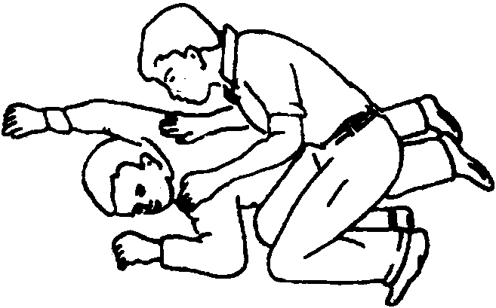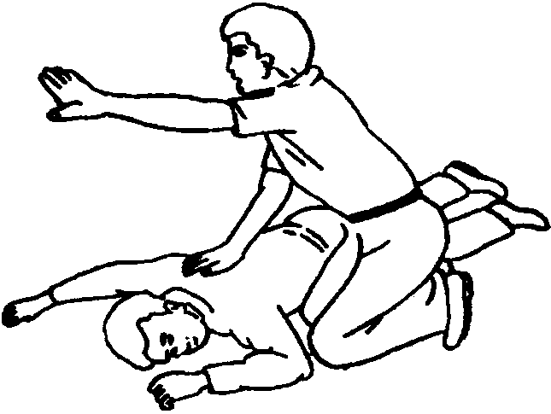
图 判断伤员有无意识 图 呼救
1.3 放置体位。
正确的抢救体位是仰卧位。患者头、颈、躯干平卧无扭曲，双手放于两侧躯干旁。
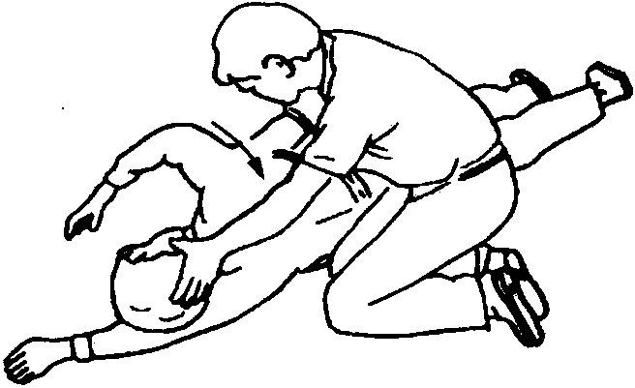
图 放置伤员
如伤员摔倒时面部向下，应在呼救同时小心地将其转动，使伤员全身各部成一个整体。尤其要注意保护颈部，可以一手托住颈部，另一手扶着肩部，以脊柱为轴心，使伤员头、颈、躯干平稳地直线转至仰卧，在坚实的平面上，四肢平放，如图4所示。
注意：抢救者跪于伤员肩颈侧旁，将其手臂举过头，拉直双腿，注意保护颈部。解开伤员上衣，暴露胸部（或仅留内衣），冷天要注意使其保暖。
2 通畅气道、判断呼吸与人工呼吸。
2.1 当发现触电者呼吸微弱或停止时，应立即通畅触电者的气道以促进触电者呼吸或便于抢救。通畅气道主要采用仰头举颏法。即一手置于前额使头部后仰，另一手的食指与中指置于下颌骨近下颏角处，抬起下颏，如图5和图6所示。
注意：严禁用枕头等物垫在伤员头下；手指不要压迫伤员颈前部、颏下软组织，以防压迫气道，颈部上抬时不要过度伸展，有假牙托者应取出。儿童颈部易弯曲，过度抬颈反而使气道闭塞，因此不要抬颈牵拉过甚。成人头部后仰程度应为90°，儿童头部后仰程度应为60°，婴儿头部后仰程度应为30°，颈椎有损伤的伤员应采用双下颌上提法。
检查伤员口、鼻腔，如有异物立即用手指清除。
2.2 判断呼吸。
伤员如意识丧失，应在开放气道后10s内用看、听、试的方法判定伤员有无呼吸。
（1）看：看伤员的胸、腹壁有无呼吸起伏动作。
（2）听：用耳贴近伤员的口鼻处，听有无呼气声音。
（3）试：用颜面部的感觉测试口鼻部有无呼气气流。
若无上述体征可确定无呼吸。一旦确定无呼吸后，立即进行两次人工呼吸。

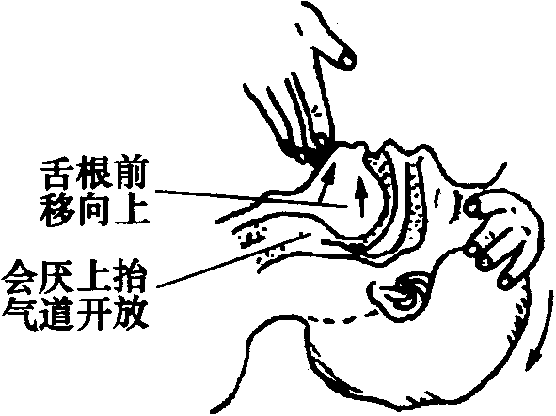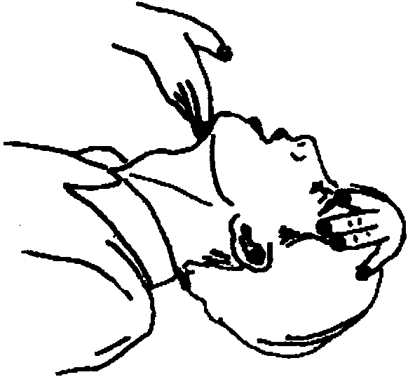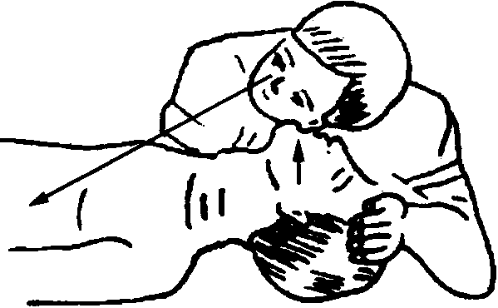
图 仰头举颏法 图 抬起下颏法 图7 看、听、试伤员呼吸
2.3 口对口（鼻）呼吸。
当判断伤员确实不存在呼吸时，应即进行口对口（鼻）的人工呼吸，其具体方法是：
（1）在保持呼吸通畅的位置下进行。用按于前额一手的拇指与食指，捏住伤员鼻孔（或鼻翼）下端，以防气体从口腔内经鼻孔逸出，施救者深吸一口气屏住并用自己的嘴唇包住（套住）伤员微张的嘴。
（2）每次向伤员口中吹（呵）气持续1～1.5s，同时仔细地观察伤员胸部有无起伏，如无起伏，说明气未吹进，如图所示。
（3）一次吹气完毕后，应即与伤员口部脱离，轻轻抬起头部，面向伤员胸部，吸入新鲜空气，以便做下一次人工呼吸。同时使伤员的口张开，捏鼻的手也可放松，以便伤员从鼻孔通气，观察伤员胸部向下恢复时，则有气流从伤员口腔排出，如图所示。
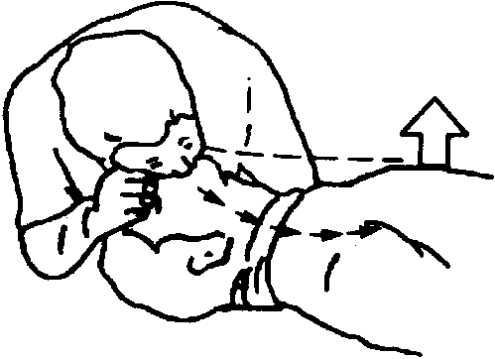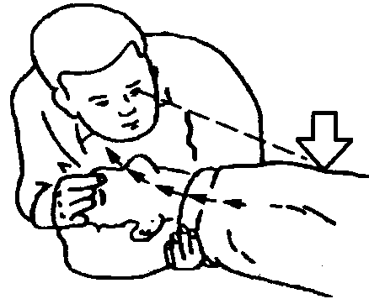
图 口对口吹气 图 口对口吸气
抢救一开始，应即向伤员先吹气两口，吹气时胸廓隆起者，人工呼吸有效；吹气无起伏者，则气道通畅不够，或鼻孔处漏气、或吹气不足、或气道有梗阻，应及时纠正。
注意：①每次吹气量不要过大，约600mL（6～7mL／kg），大于1200mL会造成胃扩张；②吹气时不要按压胸部，如图10所示；③儿童伤员需视年龄不同而异，其吹气量约为500mL，以胸廓能上抬时为宜；④抢救一开始的首次吹气两次，每次时间1～1.5s；⑤有脉搏无呼吸的伤员，则每5s吹一口气，每分钟吹气12次；⑥口对鼻的人工呼吸，适用于有严重的下颌及嘴唇外伤，牙关紧闭，下颌骨骨折等情况的伤员，难以采用口对口吹气法；⑦婴、幼儿急救操作时要注意，因婴、幼儿韧带、肌肉松弛，故头不可过度后仰，以免气管受压，影响气道通畅，可用一手托颈，以保持气道平直；另一方面婴、幼儿口鼻开口均较小，位置又很靠近，抢救者可用口贴住婴、幼儿口与鼻的开口处，施行口对口鼻呼吸。
3 判断伤员有无脉搏与胸外心脏按压。
3.1 脉搏判断。
在检查伤员的意识、呼吸、气道之后，应对伤员的脉搏进行检查，以判断伤员的心脏跳动情况（非专业救护人员可不进行脉搏检查，对无呼吸、无反应、无意识的伤员立即实施心肺复苏）。具体方法如下：
（1）在开放气道的位置下进行（首次人工呼吸后）。
（2）一手置于伤员前额，使头部保持后仰，另一手在靠近抢救者一侧触摸颈动脉。
（3）可用食指及中指指尖先触及气管正中部位，男性可先触及喉结，然后向两侧滑移2～3cm，在气管旁软组织处轻轻触摸颈动脉搏动，如图11所示。
注意：①触摸颈动脉不能用力过大，以免推移颈动脉，妨碍触及；②不要同时触摸两侧颈动脉，造成头部供血中断；③不要压迫气管，造成呼吸道阻塞；④检查时间不要超过10s；⑤未触及搏动：心跳已停止，或触摸位置有错误；触及搏动：有脉搏、心跳，或触摸感觉错误（可能将自己手指的搏动感觉为伤员脉搏）；⑥判断应综合审定：如无意识，无呼吸，瞳孔散大，面色紫绀或苍白，再加上触不到脉搏，可以判定心跳已经停止；⑦婴、幼儿因颈部肥胖，颈动脉不易触及，可检查肱动脉。肱动脉位于上臂内侧腋窝和肘关节之间的中点，用食指和中指轻压在内侧，即可感觉到脉搏。
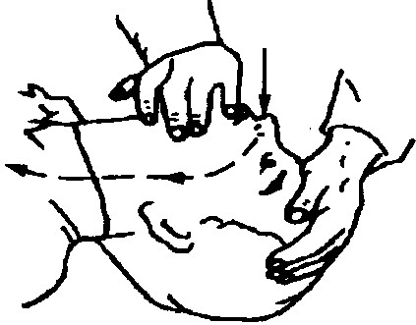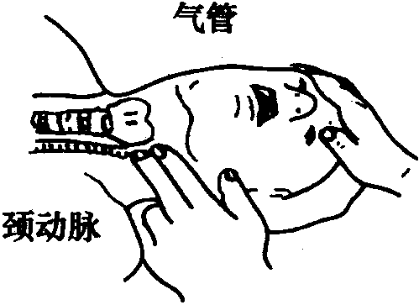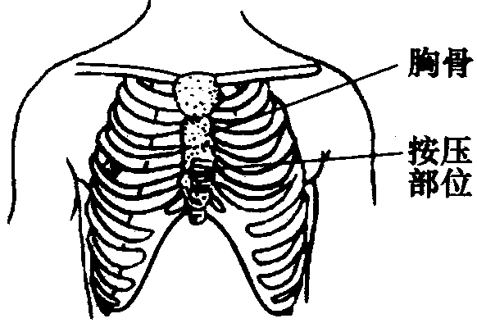
图 吹时不要压胸部 图 触摸颈动脉搏 图 胸外按压位置
3.2 胸外心脏按压。
在对心跳停止者未进行按压前，先手握空心拳，快速垂直击打伤员胸前区胸骨中下段1～2次，每次1～2s，力量中等，若无效，则立即胸外心脏按压，不能耽误时间。
（1）按压部位。胸骨中1／3与下1／3交界处，如图12所示。
（2）伤员体位。伤员应仰卧于硬板床或地上。如为弹簧床，
则应在伤员背部垫一硬板。硬板长度及宽度应足够大，以保证按压胸骨时，伤员身体不会移动。但不可因找寻垫板而延误开始按压的时间。
（3）快速测定按压部位的方法。快速测定按压部位可分5个步骤，如图13所示。
1）首先触及伤员上腹部，以食指及中指沿伤员肋弓处向中间移滑，如图13（a）所示。
2）在两侧肋弓交点处寻找胸骨下切迹。以切迹作为定位标志。不要以剑突下定位，如图13（b）所示。

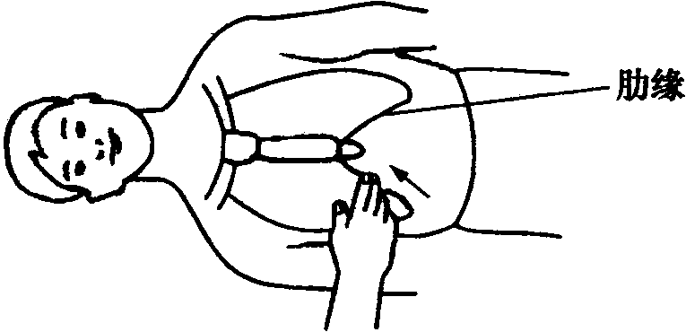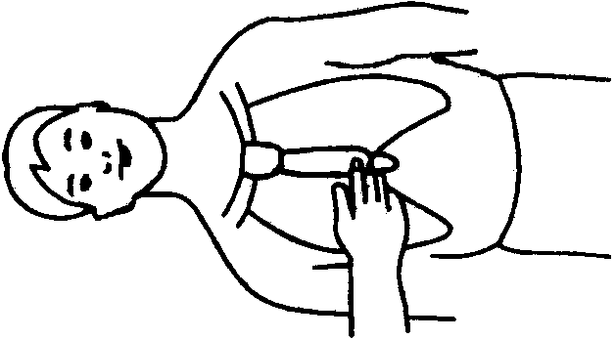
  - （b）

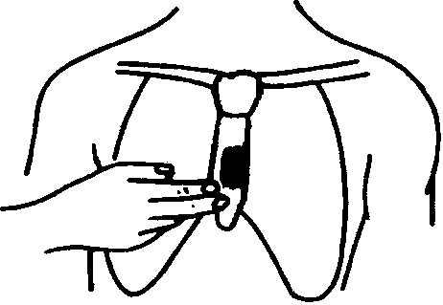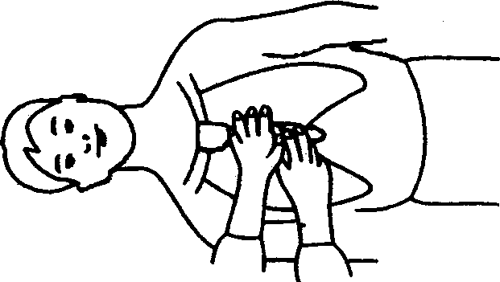
（c） （d）
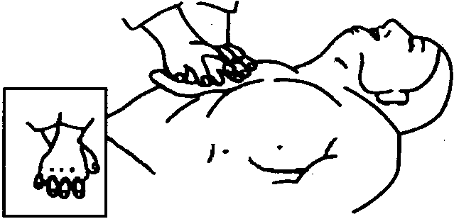
（e）
图快速测定按压部位
（a）二指沿肋弓向中移滑；（b）切迹定位标志；（c）按压区；（d）掌根部放在按压区；（e）重叠掌根
3）然后将食指及中指两横指放在胸骨下切迹上方，食指上方的胸骨正中部即为按压区，如图所示。
4）以另一手的掌根部紧贴食指上方，放在按压区，如图13（d）所示。
5）再将定位之手取下，重叠将掌根放于另一手背上，两手手指交叉抬起，使手指脱离胸壁，如图所示。
（4）按压姿势。正确的按压姿势，如图14所示。抢救者双臂绷直，双肩在伤员胸骨上方正中，靠自身重量垂直向下按压。
（5）按压用力方式如图所示。
1）按压应平稳，有节律地进行，不能间断。
2）不能冲击式的猛压。
3）下压及向上放松的时间应相等，如图15所示。压按至最低点处，应有一明显的停顿。
4）垂直用力向下，不要左右摆动。
5）放松时定位的手掌根部不要离开胸骨定位点，但应尽量放松，务使胸骨不受任何压力。

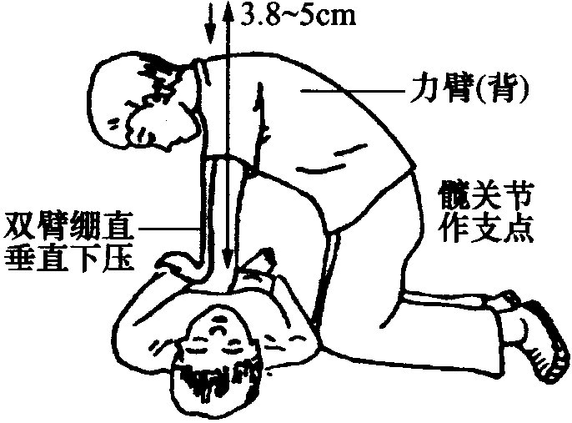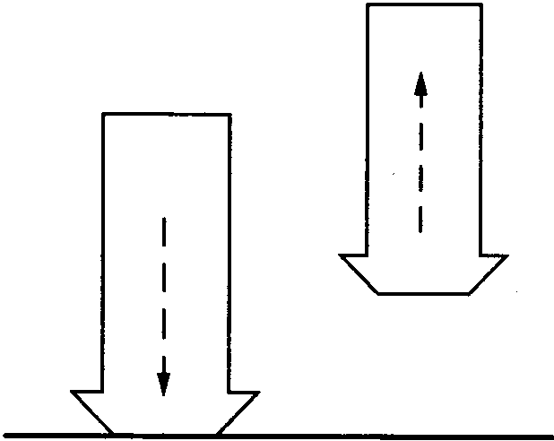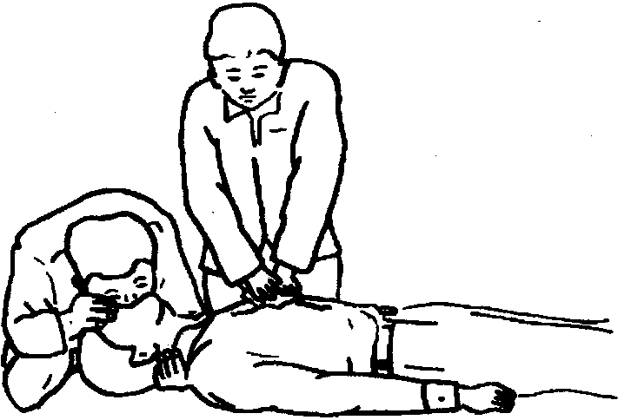
图 按压正确姿势 图 按压用力方式 图 双人复苏法
（6）按压频率。按压频率应保持在100次／min。
（7）按压与人工呼吸比例。按压与人工呼吸的比例关系通常是，成人为30：2，婴儿、儿童为15：2。
（8）按压深度。通常，成人伤员为4～5cm，5～13岁伤员为3cm，婴幼儿伤员为2cm。
（9）胸外心脏按压常见的错误。
1）按压除掌根部贴在胸骨外，手指也压在胸壁上，这容易引起骨折（肋骨或肋软骨）。
2）按压定位不正确，向下易使剑突受压折断而致肝破裂。向两侧易致肋骨或肋软骨骨折，导致气胸、血胸。
3）按压用力不垂直，导致按压无效或肋软骨骨折，特别是摇摆式按压更易出现严重并发症，如图所示。
4）抢救者按压时肘部弯曲，因而用力不够，按压深度达不到3.8～5cm，如图）所示。
5）按压冲击式，猛压，其效果差，且易导致骨折。
6）放松时抬手离开胸骨定位点，造成下次按压部位错误，引起骨折。
7）放松时未能使胸部充分松弛，胸部仍承受压力，使血液难以回到心脏。
8）按压速度不自主的加快或减慢，影响按压效果。
9）双手掌不是重叠放置，而是交叉放置，如图所示胸外心脏按压常见错误。
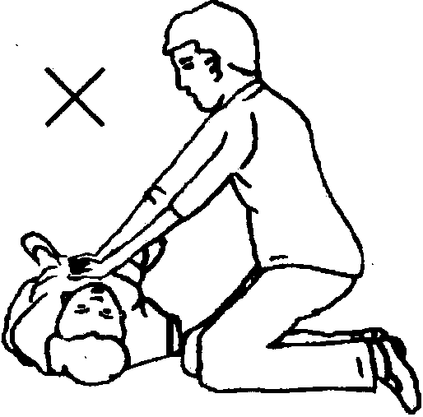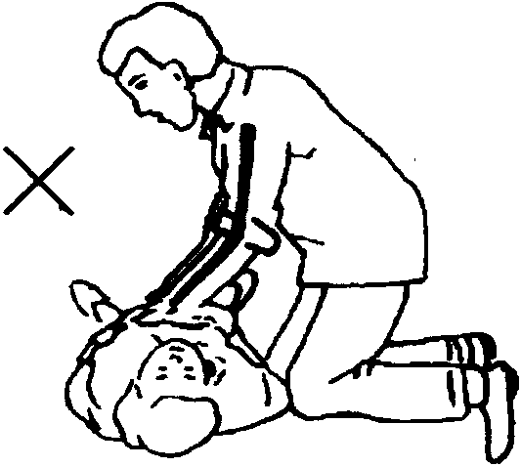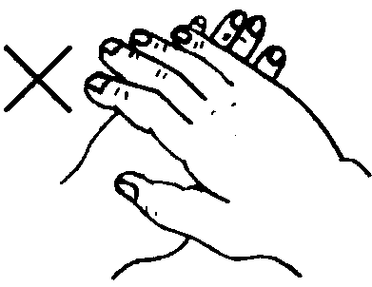
图胸外心脏按压常见错误
（a）按压用力不垂直；（b）按压深度不够；（c）双手掌交叉位置
4 心肺复苏法综述
4.1 操作过程有以下步骤：
（1）首先判断昏倒的人有无意识。
（2）如无反应，立即呼救，叫“来人啊!救命啊!”等。
（3）迅速将伤员放置于仰卧位，并放在地上或硬板上。
（4）开放气道（①仰头举颏或颌；②清除口、鼻腔异物）。
（5）判断伤员有无呼吸（通过看、听和感觉来进行）。
（6）如无呼吸，立即口对口吹气两口。
（7）保持头后仰，另一手检查颈动脉有无搏动。
（8）如有脉搏，表明心脏尚未停跳，可仅做人工呼吸，每分钟12～16次。
（9）如无脉搏，立即在正确定位下在胸外按压位置进行心前区叩击1～2次。
（10）叩击后再次判断有无脉搏，如有脉搏即表明心跳已经恢复，可仅做人工呼吸即可。
（11）如无脉搏，立即在正确的位置进行胸外按压。
（12）每做30次按压，需做2次人工呼吸，然后再在胸部重新定位，再做胸外按压，如此反复进行，直到协助抢救者或专业医务人员赶来。按压频率为100次／min。
（13）开始2min后检查一次脉搏、呼吸、瞳孔，以后每4～5min检查一次，检查不超过5s，最好由协助抢救者检查。
（14）如有担架搬运伤员，应该持续做心肺复苏，中断时间不超过5s。
4.2 心肺复苏操作的时间要求：
0～5s：判断意识。
5～10s：呼救并放好伤员体位。
10～15s：开放气道，并观察呼吸是否存在。
15～20s：口对口呼吸2次。
20～30s：判断脉搏。
30～50s：进行胸外心脏按压30次，并再人工呼吸2次，以后连续反复进行。
以上程序尽可能在50s以内完成，最长不宜超过1min。
4.3 双人复苏操作要求：
（1）两人应协调配合，吹气应在胸外按压的松弛时间内完成。
（2）按压频率为100次lmin。
（3）按压与呼吸比例为30：2，即30次心脏按压后，进行次人工呼吸。 .
（4）为达到配合默契，可由按压者数口诀“1、2、3、4、…、29、吹”，当吹气者听到“29”时，做好准备，听到“吹”后，即向伤员嘴里吹气，按压者继而重数口诀“1、2、3、4、…、29、吹”，如此周而复始循环进行。
（5）人工呼吸者除需通畅伤员呼吸道、吹气外，还应经常触摸其颈动脉和观察瞳孔等，如图所示。
伤者脱离电源后
判断意识（轻拍肩部、呼喊）
无意识
呼救并放好伤员体位
开放气道（①仰头举颏或颌；②清除口、鼻腔异物）
无呼吸
判断呼吸（通过看、听、试来进行）
口对口（鼻）吹气
判断吹气有无阻力
有
纠正头部位置，再次清除口腔异物（手指快速将伤员口内异物清除）
完成两次吹气
判断心跳
有呼吸无脉搏
心前区叩击两次
判断心跳
无脉搏无呼吸
心前区叩击两次
判断心跳
无
有脉搏无呼吸
有脉搏
有脉搏
无脉搏
无脉搏
胸外按压
100次/min
胸外按压与人工呼吸交替
进行，每做30次胸外按压，需做2次人工呼吸
保持气道通畅
人工呼吸12～16次/min
（在持续进行心肺复苏情况下，由专人护送医院进一步抢救）
图现场心肺复苏的抢救程序
4.4 心肺复苏法注意事项：
（1）吹气不能在向下按压心脏的同时进行。数口诀的速度应均衡，避免快慢不一。
（2）操作者应站在触电者侧面便于操作的位置，单人急救时应站立在触电者的肩部位置；双人急救时，吹气人应站在触电者的头部，按压心脏者应站在触电者胸部、与吹气者相对的一侧。
（3）人工呼吸者与心脏按压者可以互换位置，互换操作，但中断时间不超过5s。
（4）第二抢救者到现场后，应首先检查颈动脉搏动，然后再开始做人工呼吸。如心脏按压有效，则应触及到搏动，如不能触及，应观察心脏按压者的技术操作是否正确，必要时应增加按压深度及重新定位。
（5）可以由第三抢救者及更多的抢救人员轮换操作，以保持精力充沛、姿势正确。
4.5 心肺复苏的有效指标、转移和终止。
4.5.1 心肺复苏的有效指标。
心肺复苏术操作是否正确，主要靠平时严格训练，掌握正确的方法。而在急救中判断复苏是否有效，可以根据以下五方面综合考虑：
（1）瞳孔。复苏有效时，可见伤员瞳孔由大变小。如瞳孔由小变大、固定、角膜混浊，则说明复苏无效。
（2）面色（口唇）。复苏有效，可见伤员面色由紫绀转为红润，如若变为灰白，则说明复苏无效。
（3）颈动脉搏动。按压有效时，每一次按压可以摸到一次搏动，如若停止按压，搏动亦消失，应继续进行心脏按压；如若停止按压后，脉搏仍然跳动，则说明伤员心跳已恢复。
（4）神志。复苏有效，可见伤员有眼球活动，睫毛反射与对光反射出现，甚至手脚开始抽动，肌张力增加。
（5）出现自主呼吸。伤员自主呼吸出现，并不意味可以停止人工呼吸。如果自主呼吸微弱，仍应坚持口对口呼吸。
4.5.2 转移和终止。
4.5.2.1 转移。在现场抢救时，应力争抢救时间，切勿为了方便或让伤员舒服去移动伤员，从而延误现场抢救的时间。
现场心肺复苏应坚持不断地进行，抢救者不应频繁更换，即使送往医院途中也应继续进行。鼻导管给氧绝不能代替心肺复苏术。如需将伤员由现场移往室内，中断操作时间不得超过7s；通道狭窄、上下楼层、送上救护车等的操作中断不得超过30s。
将心跳、呼吸恢复的伤员用救护车送医院时，应在伤员背部放一块长、宽适当的硬板，以备随时进行心肺复苏。将伤员送到医院而专业人员尚未接手前，仍应继续进行心肺复苏。
4.5.2.2 终止。何时终止心肺复苏是一个涉及医疗、社会、道德等方面的问题。不论在什么情况下，终止心肺复苏，决定于医生，或医生组成的抢救组的首席医生。否则不得放弃抢救。高压或超高压电击的伤员心跳、呼吸停止，更不应随意放弃抢救。
4.5.3 心脏监护。
经过心肺复苏抢救成功的屯击伤员，都应让其充分休息，并在医务人员指导下进行不少于48h的心脏监护。因为伤员在被电击过程中，由于电压、电流、频率的直接影响和组织损伤而产生的高钾血症，以及由于缺氧等因素，引起的心肌损害和心律失常，经过心肺复苏抢救，在心跳恢复后，有的伤员还可能会出现“继发性心脏跳停止”，故应进行心脏监护，以对心律失常和高钾血症的伤员及时予以治疗。
对前面详细介绍的各项操作，现场心肺复苏法应进行的抢救步骤可归纳如图18所示。
4.6 抢救过程注意事项。
4.6.1 抢救过程中的再判定：
（1）按压吹气2min后（相当于单人抢救时做了5个30：2压吹循环），应用看、听、试方法在5～10s时间内完成对伤员呼吸和心跳是否恢复的再判定。
（2）若判定颈动脉已有搏动但无呼吸，则暂停胸外按压，而再进行2次口对口人工呼吸，接着每5s吹气一次（即每分钟12次）。如脉搏和呼吸均未恢复，则继续坚持心肺复苏法抢救。
（3）抢救过程中，要每隔数分钟再判定一次，每次判定时间均不得超过5～10s。在医务人员未接替抢救前，现场抢救人员不得放弃现场抢救。
4.6.2 现场触电抢救，对采用肾上腺素等药物应持慎重态度。如没有必要的诊断设备条件和足够的把握，不得乱用。在医院内抢救触电者时，由医务人员经医疗仪器设备诊断，根据诊断结果决定是否采用。

创伤急救处理措施
1 创伤急救的基本要求。
1.1 创伤急救原则上是先抢救、后固定、再搬运，并注意采取措施，防止伤情加重或污染。需要送医院救治的，应立即做好保护伤员措施后送医院救治。急救成功的条件是：动作快，操作正确，任何延迟和误操作均可加重伤情，并可导致死亡。
1.2 抢救前先使伤员安静躺平，判断全身情况和受伤程度，如有无出血、骨折和休克等。
1.3 外部出血立即采取止血措施，防止失血过多而休克。外观无伤，但呈休克状态，神志不清或昏迷者，要考虑胸腹部内脏或脑部受伤的可能性。
1.4 为防止伤口感染，应用清洁布片覆盖。救护人员不得用手直接接触伤口，更不得在伤口内填塞任何东西或随便用药。
1.5 搬运时应使伤员平躺在担架上，腰部束在担架上，防止跌下。平地搬运时伤员头部在后，上楼、下楼、下坡时头部在上，搬运中应严密观察伤员，防止伤情突变。伤员搬运时的方法如图所示。
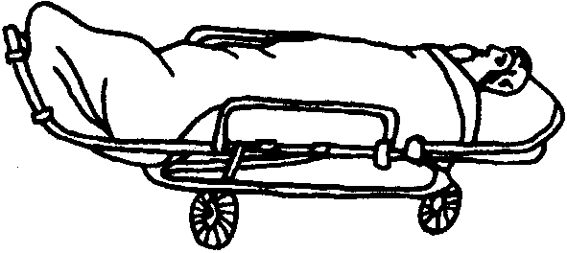  （a）    （b） | 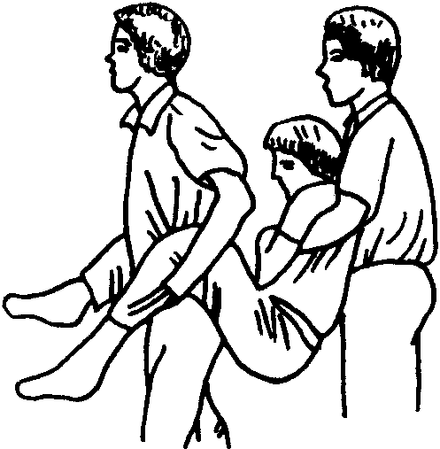  （c）
图搬运伤员
（a）正常担架；（b）临时担架及木板；（c）错误搬运
1.6 若怀疑伤员有脊椎损伤（高处坠落者），在放置体位及搬运时必须保持脊柱不扭曲、不弯曲，应将伤员平卧在硬质平板上，并设法用沙土袋（或其他代替物）放置头部及躯干两侧以适当固定之，以免引起截瘫。
2 止血。
2.1 伤口渗血：用较伤口稍大的消毒纱布数层覆盖伤口，然后进行包扎。
若包扎后仍有较多渗血，可再加绷带适当加压止血。
2.2 伤口出血呈喷射状或鲜红血液涌出时，立即用清洁手指压迫出血点上方（近心端），使血流中断，并将出血肢体抬高或举高，以减少出血量。
2.3 用止血带或弹性较好的布带等止血时（见图），应先用柔软布片或伤员的衣袖等数层垫在止血带下面，再扎紧止血带以刚使肢端动脉搏动消失为度。上肢每60min、下肢每80min放松一次，每次放松1～2min。开始扎紧与每次放松的时间均应书面标明在止血带旁。扎紧时间不宜超过4h。不要在上臂中1／3处和窝下使用止血带，以免损伤神经。若放松时观察已无大出血可暂停使用。
2.4 严禁用电线、铁丝、细绳等作止血带使用。
2.5 高处坠落、撞击、挤压可能有胸腹内脏破裂出血。受伤者外观无出血但常表现面色苍白，脉搏细弱，气促，冷汗淋漓，四肢厥冷，烦躁不安，甚至神志不清等休克状态，应迅速躺平，抬高下肢（见图），保持温暖，速送医院救治。若送院途中时间较长，可给伤员饮用少量糖盐水。
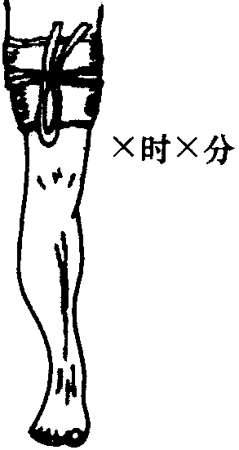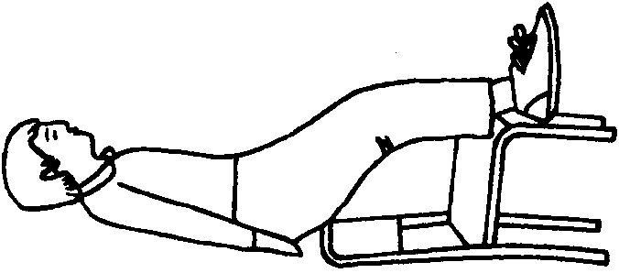
图 止血带 图 抬高下肢
3 骨折急救。
3.1 肢体骨折可用夹板或木棍、竹竿等将断骨上、下方两个关节固定，见图22，也可利用伤员身体进行固定，避免骨折部位移动，以减少疼痛，防止伤势恶化。
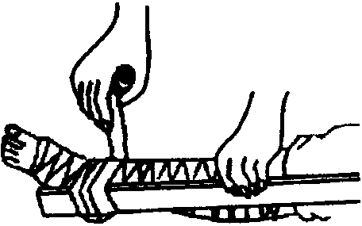
（a） （b）
图 骨折固定方法
（a）上肢骨折固定；（b）下肢骨折固定
开放性骨折，伴有大出血者，先止血、再固定，并用干净布片覆盖伤口，然后速送医院救治。切勿将外露的断骨推回伤口内。
3.2 疑有颈椎损伤，在使伤员平卧后，用沙土袋（或其他代替物）放置头部两侧（见图）使颈部固定不动。应进行口对口呼吸时，只能采用抬颏使气道通畅，不能再将头部后仰移动或转动头部，以免引起截瘫或死亡。
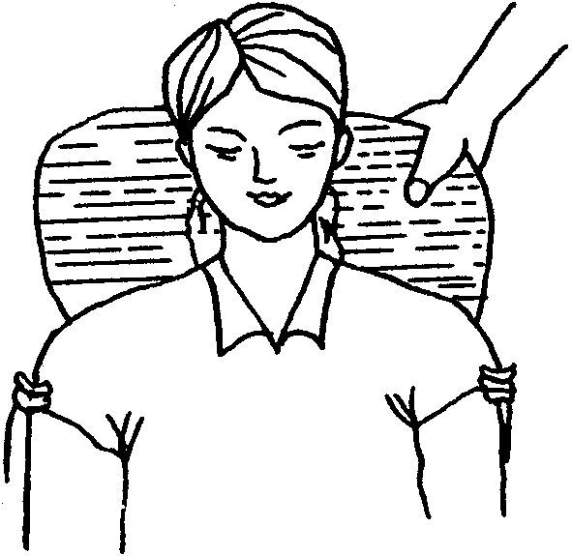
图 颈椎骨折固定
3.3 腰椎骨折应将伤员平卧在平硬木板上，并将腰椎躯干及两侧下肢一同进行固定预防瘫痪（见图）。搬动时应数人合作，保持平稳，不能扭曲。
4 颅脑外伤。
4.1 应使伤员采取平卧位，保持气道通畅，若有呕吐，应扶好头部和身体，使头部和身体同时侧转，防止呕吐物造成窒息。
4.2 耳鼻有液体流出时，不要用棉花堵塞，只可轻轻拭去，以利降低颅内压力。也不可用力擤鼻，排除鼻内液体，或将液体再吸入鼻内。


图 腰椎骨折固定
4.3 颅脑外伤时，病情可能复杂多变，禁止给予饮食，速送医院诊治。

烧伤急救处理措施
1 电灼伤、火焰烧伤或高温气、水烫伤均应保持伤口清洁。伤员的衣服鞋袜用剪刀剪开后除去。伤口全部用清洁布片覆盖，防止污染。四肢烧伤时，先用清洁冷水冲洗，然后用清洁布片或消毒纱布覆盖送医院。
2 强酸或碱灼伤应迅速脱去被溅染衣物，现场立即用大量清水彻底冲洗，要彻底，然后用适当的药物给予中和；冲洗时间不少于10min；被强酸烧伤应用5％碳酸氢钠（小苏打）溶液中和；被强碱烧伤应用0.5％～5％醋酸溶液或5％氯化铵或10％构椽酸液中和。
3 未经医务人员同意，灼伤部位不宜敷搽任何东西和药物。
4 送医院途中，可给伤员多次少量口服糖盐水。

